1. ГИБКОЕ АВТОМАТИЗИРОВАННОЕ ПРОИЗВОДСТВО.
1.1. Основные. о понятия и определения. структура гибких автоматизированных производств
. Развитие автоматизации на ранних этапах характеризовалось созданием жестких автоматических линий, предназначенных для массового производства Единичное и мелкосерийное производство оставались практически неавтоматизированными. В связи с этим возникла принципиально новая концепция автоматизированного производства - гибкие производственные системы (ГПС). Начальным этапом формирования направления автоматизации этих типов производств можно считать 1960-е гг., когда впервые было сформулировано понятие "гибкое производство". Под гибкостью системы понимают ее способность быстро перестраиваться на обработку новых деталей в пределах, определяемых техническими возможностями оборудования и технологией обработки группы деталей. Высокая степень гибкости обеспечивает более полное удовлетворение требований заказчика, оперативный переход к выпуску новой продукции, сохранение оправданного характера мелкосерийного производства, автоматизацию технологической подготовки производства на базе вычислительной техники, снижение затрат на незавершенное производство.
В соответствии с ГОСТ 26228-90 гибкая производственная система (ГПС) (гибкое автоматизированное производство -ГАП) - совокупность в разных сочетаниях оборудования с ЧПУ, роботизированных технологических комплексов, гибких производственных модулей, отдельных единиц технологического оборудования и систем обеспечения их функционирования в автоматическом режиме в течение заданного интервала времени, обладающая свойством автоматизированной переналадки при производстве изделий произвольной номенклатуры в установленных пределах значений их характеристик.
Основываясь на принципе модульности ГАП компонуется из отдельных типовых модулей и систем..
Гибкий производственный модуль (ГПМ) - единица технологического оборудования для производства изделий произвольной номенклатуры в установленных пределах значений их характеристик с программным управлением, автономно функционирующая, автоматически осуществляющая все функции, связанные с их изготовлением, имеющая возможность встраивания в гибкую производственную систему.
Гибкая автоматизированная линия (ГАЛ) - гибкая производственная система, в которой технологическое оборудование расположено в принятой последовательности технологических операций.
Гибкий автоматизированный участок (ГАУ) - гибкая производственная система, функционирующая по технологическому маршруту, в котором предусмотрена возможность изменения последовательности использования технологического оборудования.
Гибкий автоматизированный цех (ГАЦ) - гибкая производственная система, представляющая собой в различных сочетаниях совокупность гибких автоматизированных линий ,роботизированных технологических комплексов, гибких автоматизированных участков, роботизированных технологических участков для изготовления изделий заданной номенклатуры.
Гибкий автоматизированный завод (ГАЗ) - гибкая производственная система, представляющая собой совокупность ГАЦ.
Гибкое автоматизированное производство (ГАП) - производственная часть интегрированного предприятия или самостоятельное предприятие, являющееся совокупностью гибких производственных комплексов (цехового уровня), систем и служб, обеспечивающих взаимодействие и управление всей хозяйственной деятельностью с помощью ЭВМ, нацеленное на реализацию «малолюдной» и «безбумажной» технологии, способное обеспечить выпуск широкой и постоянно обновляемой номенклатуры изделий, быстро реагирующее на внешние и внутренние возмущения с целью обеспечения работоспособности.
Гибкий производственный комплекс (ГПК) - самостоятельное производственно-техническое структурное подразделение (цехового уровня) в ГАП, состоящее из гибкой производственной системы (ГПС), служб: инженерно-технологической и инструментальной подготовки и оперативного обеспечения производства (ИТО), технического обслуживания и планово-предупредительного ремонта технических средств (ТОР), а также компьютеризованной системы управления (КСУ ГПК), выполняющей функции оперативного планирования, управления оперативной подготовкой производства, учета, анализа и управления ходом производства.
Роботизированный технологический комплекс (РТК) - совокупность единицы технологического оборудования ,промышленного робота и средств оснащения, автономно функционирующая и осуществляющая многократные циклы. РТК, предназначенные для работы в ГПС ,должны иметь автоматизированную переналадку и возможность встраивания в систему. Средствами оснащения РТК могут быть: устройства накопления, ориентации, поштучной выдачи объектов производства и другие средства, обеспечивающие функционирование РТК
.Система обеспечения функционирования ГПС - совокупность в общем случае взаимосвязанных автоматизированных систем, обеспечивающих проектирование изделий, технологическую подготовку их производства, управление гибкой производственной системой при помощи ЭВМ и автоматическое перемещение предметов производства и технологической оснастки.
Система обеспечения функционирования ГПС в автоматическом или автоматизированном режиме имеет следующие структурные составные части:
- автоматизированная транспортно-накопительная система (АТНС) – система взаимосвязанных автоматизированных транспортных и складских устройств с установкой в спутниках Х на паллете) или другой транспортной таре (поддоне, контейнере, магазине) для временного накопления, распределения и доставки предметов производства и технологической оснастки к технологическому оборудованию в ГПС.;
- автоматизированная система инструментального обеспечения(АСИО) – взаимосвязанные устройства, оборудование и система управления, включая участки подготовки и настройки инструмента, его транспортировки, накопления, смены и контроля качества, обеспечивающие подготовку, хранение, автоматическую замену инструмента в магазинах на станках, другом технологическом оборудовании. Многие АСИО также включают автоматическую систему слежения за износом и поломками инструмента (АССИ) и автоматическую систему наладки и подналадки инструмента в процессе работы (АСПИ);
- система автоматизированного контроля (САК) = система автоматизированного или автоматического контроля заданных параметров изделия в процессе изготовления, а также автоматическую система анализа причин брака(АСАБ), система контроля сырья и комплектующих изделий, контроль качества выпускаемой продукции, система накопления и выдачи информации по качеству;
- автоматизированная система обеспечения надежности (АСОН) – встроенное и технологическое оборудование системы технической диагностики, системы слежения за состоянием оборудования, автоматического поиска, хронометража и анализа причин отказов и неисправностей;
- автоматизированная система удаления отходов (АСУО) – устройства с системой управления для удаления отходов производства из ГПМ, РТК и другого оборудования ГПС, а также устройства разделения и сортирования отходов для дальнейшей утилизации;
- автоматизированная система управления ГПС (АСУ ГПС) - комплекс ЭВМ, микропроцессорной техники, программного обеспечения , устройства сбора, хранения и передачи производственной информации для координации и принятия решений по всем уровням связей и управления;
- автоматизированная система научных исследований (АСНИ) - комплекс ЭВМ, автоматизированных средств и программного обеспечения проведения научных исследований по совершенствованию и дальнейшему развитию выпускаемой продукции и разработке новой конкурентоспособной продукции);
- система автоматизированного проектирования (САПР) - комплекс автоматизированного оборудования на базе ЭВМ, программного обеспечения, электронных банков данных и библиотек программ с использованием различных средств ввода и вывода информации;
- автоматизированная система технологической подготовки производства (АСТПП) - комплекс автоматизированных средств, программного обеспечения, электронных банков данных для разработки и расчета технологии изготовления продукции, необходимой технологической оснастки, инструмента, выбора заготовок и пр.
- автоматизированная система оперативного планирования производства (АСОПЛ) — комплекс автоматизированных средств и программного обеспечения для нормирования времени, составления и расчетов оперативного планирования, гибкого графика производства по каждой ГПС, оптимизации загрузки оборудования и пр.;
- автоматизированная система моделирования производства (АСМП) — комплекс ЭВМ, автоматизированных средств и программного обеспечения для моделирования конструкции и производства новых изделий на основе математических и имитационных моделей;
- автоматизированная система содержания и обслуживания оборудования (АССОО) — комплекс ЭВМ, автоматизированных средств и программного обеспечения, следящий за работой и состоянием каждой отдельной единицы технологического оборудования на основе объединения АСОН различных ГПС, другого технологического и обеспечивающего оборудования и за содержанием производственных помещений, включая АСУ главного механика и др.;
- автоматизированная система энергообеспечения и энергосбережения (АСЭОЭС) — комплекс ЭВМ, автоматизированных средств и программного обеспечения по управлению стабильностью подачи и экономией энергии, очистки и подачи воздуха и воды, климата производственных и служебных помещений и других задач службы главного энергетика;
- автоматизированная система материалосбережения и переработки отходов производства (АСМСПО) — комплекс ЭВМ, автоматизированных средств и программного обеспечения, объединяющий системы рационального использования материальных ресурсов, АСУО, различных ГПС в целях управления и слежения за сокращением количества отходов, их переработкой и сохранностью окружающей природной среды;
- автоматизированная система управления снабжением (АСУСНАБ) — систему, обеспечивающую управление производственными, материальными ресурсами (слежение за движением материалов, заготовок, учет и информация о наличии материальных средств и пр.) и поставкой материалов и покупных изделий;
- автоматизированная система управления сбытом продукции (АСУСБЫТ) — систему, обеспечивающую своевременную поставку продукции заказчикам, инженерный сервис, сбор и накопление эксплуатационных показателей качества продукции и поддерживающую обратную связь с потребителем;
- автоматизированная система управления экономикой предприятия (АСУЭП) — систему управления, выполняющую такие функции предприятия, как финансирование и планирование выпуска продукции предприятия, бухгалтерский учет, вопросы заработной платы, анализ себестоимости продукции и материальных потерь и др.;
- автоматизированная система делопроизводства (АСДП) — систему, автоматизирующую документооборот предприятия: составление заявок, заказов, сводок, отчетов и прочих документов;
- автоматизированную систему управления кадрами (АСУКАДРЫ) — систему управления кадрами и их переподготовкой;
- автоматизированная система управления предприятием (АСУП) — комплекс ЭВМ и автоматизированных средств управления, включающий автоматическую систему управления технологическими процессами (АСУТП), сбора и организации потоков производственной информации для принятия решения на различных уровнях (АСУ — директора' и др.). В этой системе ЭВМ применяется для повседневного, ежечасного анализа хода производства и принятия решений управленческим персоналом. Эти системы организуют потоки производственной информации, различных показателей деятельности предприятия, статистических данных с помощью ЭВМ от каждого станка, оператора через все организационно-управленческие уровни до директора.
Интеграция всех вышеперечисленных систем в единую систему приводит к созданию гибкого автоматизированного производства.
Основными характеристиками гибкого производства являются степень автоматизации, степень гибкости и уровень интеграции.. От этих факторов зависят их стоимость, производительность, рациональные области применения и другие экономические показатели.
Степень автоматизации — это отношение объемов работ, выполняемых без участия и с участием человека, или соотношение времени «безлюдной» работы и времени работы системы, когда требуется какое-либо участие человека. Этот показатель включает в себя и степень надежности работы системы, которая определяется соотношением времени работы и простоев системы, вызванных отказом оборудования, управления, вычислительной техники и других компонентов системы.
Степень гибкости — это мобильность, объем затрат, с которыми можно перейти на выпуск новой продукции, и величина разнообразия номенклатуры изделий, обрабатываемых одновременно или поочередно.
Уровень интеграции — это количество различных производственных задач, функций, которые увязываются в единую систему и управляются центральной ЭВМ: конструирование, технологическая подготовка производства, обработка, сборка, контроль, испытания и др.
Сравнительные данные по использованию ГАП в различных технологиях:
- металлообработка резанием- 50 %;
- металлообработка формовкой- 21 %;
- сварка - 12 %;
- сборка - 5 %;
- остальные технологии- 12 %.
Сложнее всего происходит внедрение ГАП в сборочные производство, это связано:
- со сложностью и разнообразием объектов сборки и необходимой для этой сборки оснастки;
- коротким циклом операций сборки;
- нежесткостью или упругостью деталей;
-необходимостью в настройке, подгонке и учете малых допусков в сочленении деталей
Ниже приведены примеры ГПМ и ГПС.
ГПМ рассматривается как самостоятельная гибкая производственная единица, в состав которой входит технологическая машина вместе с необходимыми средствами транспортирования, складирования, управления, контроля и т.д., обеспечивающими автоматическую работу модуля при обработке серии технологически подобных изделий без дополнительной помощи извне, без постоянного присутствия оператора и в течение достаточно длительного времени (как минимум, одной рабочей смены). Система управления ГПМ управляет на основе определенной стратегии всеми действиями модуля, включая функции контроля и диагностики. На рисунке 1.1 показан ГПМ для обработки корпусных деталей с дисковым инструментальным магазином, на рисунке 1.2 - токарный ГПМ, обслуживаемый портальным промышленным роботом . Вместимость магазинов заготовок должна обеспечивать работу в течение как минимум одной смены без участия оператора.
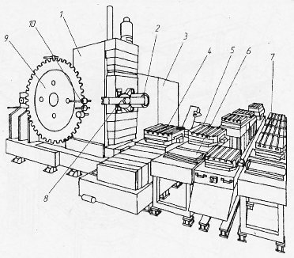
Рисунок 1.1. ГПМ для обработки корпусных деталей: 1 — многоцелевой станок; 2 —горизонтальный шпиндель; 3 — система управления; 4 — стол с закрепленной палетой; 5 — палета для размещения заготовок; 6 —устройство для смены палет; 7 — магазин палет; 8 — автооператор для смены инструментов; 9 — дисковый магазин режущих инструментов; 10 —инструменты в магазине
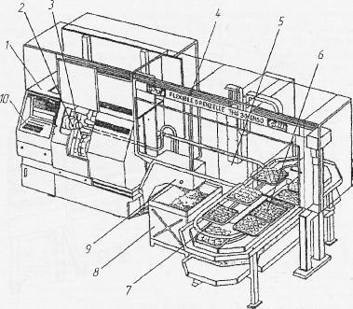
Рисунок 1.2. Токарный ГПМ: 1 — патронный токарный многоцелевой станок; 2 —шпиндель; 3 — револьверная головка с режущими инструментами; 4 —портальный промышленный робот для смены деталей; 5 — манипулятор; 6 —универсальная палета; 7 — магазин палет; 8 — бункер для стружки; 9 —транспортер для стружки; 10 — система управления
ГПС рассматривается как комплекс, состоящий из большого количества автоматизированных технологических машин, станков с ЧПУ, которые позволяют использовать различные технологии непосредственно обработки ( резание, термообработка, нанесение покрытий) и дополняющие технологии (мойка, сушка и т.д.) и связаны между собой устройствами для перемещения изделий таким образом, что на одних и тех же рабочих местах возможна обработка различных изделий, проходящих через ГПС различными путями. Схема ГПС на базе трех ГПМ с общей системой транспортирования изделий на основе рольгангов и общей системой управления показана на рисунке 1.3. .
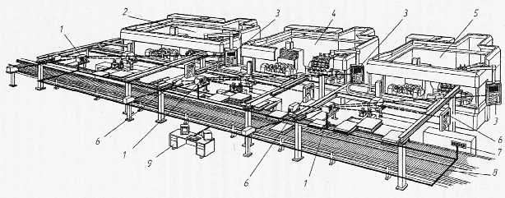
Рисунок 1.3. Функциональная схема ГПС: 1 — компьютеры, управляющие работой ГПМ и измерительных машин; 2, 4, 5 — ГПМ; 3 — пульты управления ГПМ; 6 —пульты управления портальными манипуляторами; 7 — система управления транспортной подсистемой; 8 — сеть, соединяющая главный компьютер с компьютерами рабочих мест; 9 — главный компьютер ГПС
Гибкая система для опытного производства фирмы «Ситроен» (Франция) состоит из двух пятикоординатных обрабатывающих центров (ОЦ) (рисунок 1.4. ) и представляет собой полную интеграцию с АСТПП. Через терминал в систему вводятся данные чертежа детали. На основе этой информации на экране конструируется приспособление, для чего используется библиотека стандартных элементов и выдаются чертежи для изготовления, приспособления, а также генерируются управляющие программы для обработки, мойки и измерения размеров на координатно-измерительной машине с ЧПУ. Управляющие программы хранятся в ЭВМ (CNC). Индук-
!
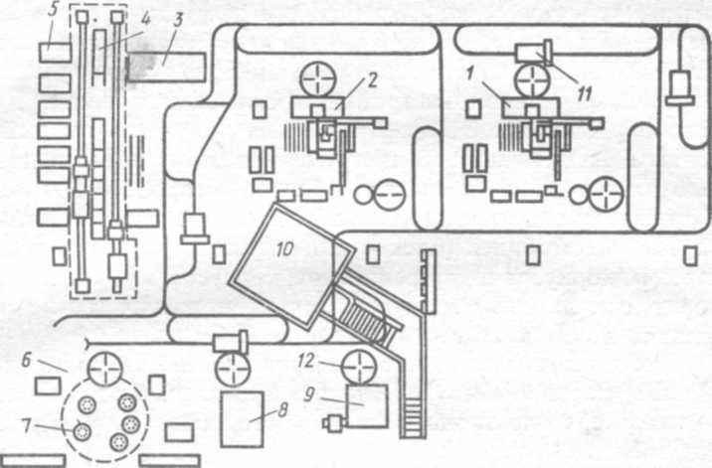
Рисунок 1.4. ГПС для опытного производства фирмы «Ситроен» (Франция):
1,2 — пятикоординатные ОЦ; 3 — моющий туннель; 4 — магазин с паллетами; 5 — подготовка заготовок; б — участок настройки инструмента; 7 — инструментальный магазин; 8 — машина поверхностной закалки; 9 — измерительная машина; 10 — башня с пультом управления; 11 — индуктивная тележка; 12 — позиция загрузки деталей с паллетами

тивные тележки связывают позиции загрузки и разгрузки заготовок и деталей со станками, моющей станцией, измерительной машиной, доставляют режущий инструмент с участка их предварительной настройки и склада к станкам. Два пятикоординатных ОЦ фирмы «Граффенштаден» каждый с цепным магазином на 50 инструментов могут обрабатывать любую деталь в пределах куба со стороной 500 мм. Система предназначена для обработки корпусных деталей из чугуна, стали и различных легких сплавов весом вместе с паллетой до 1000 кг.

2. ПРОМЫШЛЕННЫЕ РОБОТЫ

2.1 Основные понятия и определения
Промышленный робот (ПР) - это автоматический манипулятор с программным управлением, представляющий собой аналог руки человека([ГОСТ 25685-83 «Роботы промышленные. Классификация»; ГОСТ 25686-85 «Манипуляторы, автооператоры и промышленные роботы. Термины и определения»; ГОСТ 26050-89 «Роботы промышленные. Общие технические требования»; ГОСТ 26662-85 «Роботы промышленные агрегатно-модульные. Классификация исполнительных модулей»; ГОСТ 30097-93 «Роботы промышленные. Системы координат и направления движений»; ГОСТ 30286-94 "Роботы промышленные. Представление характеристик"; ГОСТ 4.480-87 «СПКП. Роботы промышленные. Номенклатура основных показателей».)
Промышленный робот (ПР) - автоматическая машина, стационарная или передвижная, состоящая из исполнительного устройства в виде манипулятора, имеющего несколько степеней подвижности, и перепрограммируемого устройства программного управления для выполнения в производственном процессе двигательных и управляющих функций.
Основными частями ПР являются манипулятор, система управления и система передвижения.
Манипулятор (М) – это устройство, предназначенное для выполнения двигательных функций, аналогичных функциям руки человека, с целью проведения различных манипуляций с объектом и представляющее собой многозвенный механизм с разомкнутой кинематической цепью, оснащенный приводами и рабочим органом, а также, в общем случае, устройством перемещения.
К манипуляторам относятся: механическая рука, автооператоры, роботы и др.
Манипуляторы в основном состоят из следующих элементов:
- задающего, создающего управляющие сигналы;
- исполнительного, выполняющего действия по сигналам;
- связующего, передающего сигналы;
- работающего, реализующего заданными сигналами действия на практике.
В манипуляторах с копирующим управлением рабочий орган повторяет движения кисти руки оператора, с командным – управляется при помощи кнопок, рукояток и др. С полуавтоматическим – управляется при помощи рукоятки с малой ЭВМ, вычислителем и др.
Эти манипуляторы не имеют памяти и работают только с оператором. В манипуляторах с автоматическим управлением участие оператора не требуется.
К ним относятся: автооператоры, роботы и интерактивные манипуляторы (ИМ).
Автооператор (А) - это непрограммируемое автоматическое устройство с манипулятором и непрограммируемым управлением.
Интерактивный робот (ИР) – это робот попеременно управляемый автоматически и оператором.
Он имеет память, и автоматическое управление для выполнения части действий манипулятора. К этим роботам относятся и диалоговые роботы.
Устройство управления ПР необходимо для формирования и выдачи управляющих воздействий манипулятору в соответствии с управляющей программой. Устройство состоит из системы управления, информационно-измерительной системы с устройствами обратной связи и системы связи.
Система управления необходима для непосредственного формирования и выдачи управляющих сигналов и состоит из пульта управления, запоминающего устройства, вычислительного устройства, блоков управления приводами манипулятора и технологическим оборудованием.
Информационно-измерительная система, предназначенная для сбора и первичной обработки информации для системы управления о состоянии элементов и механизмов ПР и внешней среды, входит в состав устройства управления ПР и включает в себя устройство обратной связи, устройство сравнения сигналов и датчики обратной связи.
Систему связи используют для обеспечения обмена информацией между ПР и оператором или другими роботами и технологическими устройствами с целью формулировки заданий, контроля за функционированием систем ПР и технологического оборудования, диагностики неисправностей, регламентной проверки и т.п.
Опорные конструкции служат для размещения всех устройств и агрегатов ПР, а также для обеспечения необходимой прочности и жесткости манипулятора. Опорные конструкции выполняются в виде оснований, корпусов, стоек, рам тележек, порталов и т.п.
Рабочий орган манипулятора ПР, необходимый для непосредственного воздействия на объект манипулирования при выполнении технологических операций или вспомогательных переходов, представляет собой захватное устройство или рабочий инструмент.
Привод предназначен для преобразования подводимой энергии в механическое движение исполнительных звеньев манипулятора в соответствии с командными сигналами, поступающими от системы управления, и в общем виде содержит энергоустановку, двигатели и передаточные механизмы.
Устройство передвижения служит для перемещения манипулятора или ПР в целом в необходимое место рабочего пространства и состоит из ходовой части и приводных устройств.
Устройство передвижения служит для перемещения манипулятора или ПР в целом в необходимое место рабочего пространства и состоит из ходовой части и приводных устройств.
На рисунке 2.1 представлена конструкция ПР.

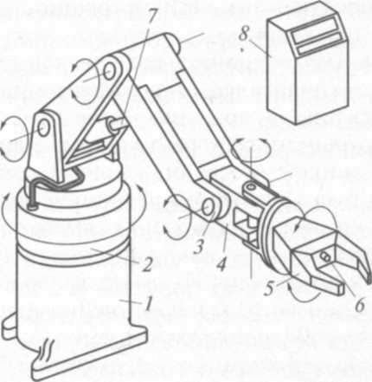

Рисунок 2.1 Конструкция промышленного робота.
1 - опорная конструкция (основание); 2 - колонна: 3 - рука манипулятора: 4 - кисть; 5 - рабочий орган (схват); 6 - датчик обратной связи; 7 - привод руки; 8 - блок управляющего устройства с пультом.

2.2. Требования , предъявляемые к промышленным роботам

Исходя из особенностей работы в ГАП к промышленным роботам предъявляются следующие основные требования:
- проведение работы в автоматическом режиме как основных, так и вспомогательных операциях;
- автоматическая перенастройка при смене предметов производства по управляющим командам;
- соответствие уровня ПР сложности выполняемых работ;
- рациональное сочетание сложности ПР со сложностью специального оборудования и оснащения, обеспечивающего его работу в автоматическом режиме.
- стыкуемость ПР по всем параметрам (по механической части, приводам и устройствам управления) с оборудованием, в составе которого они будут работать;
- возможность осуществлять управляющие воздействия на основное технологическое оборудование и оснащение для выполнения | операции в последовательности, предусмотренной программой.
Кроме этого устройства управления должны иметь выход на верхние уровни управления;
- обеспечение технико-экономического анализа и оценки различных] вариантов в целях принятия окончательного решения;
- надежность ПР, работающих в автоматических технологических] системах.

2.3. Классификация промышленных роботов

Промышленные роботы имеют различные конструктивные исполнения и технические характеристики, которые определяют их технологические возможности и области применения. Для систематизации данных, необходимых при подборе ПР для выполнения различной работы существует классификатор ПР Ниже приводятся основные классификационные элементы.
Подвижность корпуса. Она характеризует исполнение ПР,, применительно к условиям работы корпуса робота в неподвижном (стационарном) или подвижном состоянии. Соответственно ПР делятся на неподвижные и подвижные, а подвижные ПР в свою очередь — на напольные и подвесные.
Грузоподъемность. Способность ПР взять, удержать и транспортировать предметы с регламентируемой массой является одной из основных классификационных характеристик. По грузоподъемности ПР разделяются на:
сверхлегкие роботы грузоподъемностью до 1 кг;
легкие роботы грузоподъемностью до 10 кг;
роботы со средней грузоподъемностью (до 100 кг);
тяжелые ПР (грузоподъемностью свыше 100 кг.
Количество манипуляторов.
Одноманипуляторные ПР. Их преимущество состоит в простоте конструкции и системы управления, но технологические возможности ограничены.
Двухманипуляторные ПР используются для захвата, транспортировки, установки и снятия изделия массой от 1 до 5 кг (реже до 10 кг).
Многоманипуляторные ПР относятся к группе специальных роботов и используются ограниченно.
Система координат. Технологические возможности ПР существенно зависят от системы координат пространства, в котором перемещаются манипуляторы.
^ Наиболее проста прямоугольная система координат. Она обеспечивает перемещение в зоне, имеющей форму параллелепипеда. Конструкции роботов с этой системой координат являются наиболее простыми и удобными для программирования. Однако технологические возможности таких роботов ограничены.
Цилиндрическая система координат обеспечивает пространственные перемещения манипуляторов, ограниченные зоной в форме цилиндра. Конструкции ПР в этом случае также относительно несложны. Технологические возможности их возрастают.
Сферическая система координат дает возможность для пространственного перемещения манипулятора робота в зоне, ограниченной частью сферы, и является наиболее универсальной. Эта система обладает наибольшими технологическими возможностями.
Применяются также различные комбинированные системы.
Тип приводов. Приводы обеспечивают перемещение отдельных манипуляторов ПР в нужном направлении.
Пневмоприводы применяют в специальных, специализированных, а иногда и в универсальных роботах с грузоподъемностью в большинстве случаев до 10 кг.
Преимущество пневмоприводов заключается в простоте конструктивного исполнения, надежности, дешевизне их изготовления и эксплуатации, в отсутствии отдельного энергоблока. Однако технологические возможности роботов с пневмоприводом существенно ограничены, так как привод обеспечивает перемещение исполнительного механизма только от упора до упора, т. е. работает в режиме циклового управления.
Гидроприводы применяют преимущественно в роботах грузоподъемностью свыше 5 кг. Они компактны, способны развивать большие усилия, хорошо обеспечивают регулировку усилий в исполнительных механизмах и скоростей их перемещения. К недостаткам относится небольшая быстроходность, зависимость вязкости масла от температуры, необходимость в гидростанции.
Электропривод в промышленных роботах пока не получил широкого распространения в основном из-за отсутствия электродвигателей с требуемыми характеристиками, но он имеет ряд бесспорных преимуществ.
Роботы с электроприводами обладают большой технологической гибкостью, просты в обслуживании и надежны в работе, они хорошо стыкуются с обслуживаемым оборудованием. К их недостаткам следует отнести невысокие массогабаритные характеристики из-за отсутствия серийного выпуска специальных электромеханических приводов.
Создаются различные комбинированные приводы (пневмоэлектрические, электрогидравлические и др.
Исполнение. Исполнение промышленных роботов зависит от производственных условий их эксплуатации.
Роботы нормального исполнения предназначены для обычных условий эксплуатации. При повышенной запыленности необходимо применять роботы в пылезащищенном исполнении согласно существующим нормам. Оснащение для обслуживания робота также следует создавать с учетом повышенной запыленности. Роботы в теплозащищенном исполнении используют в кузнечно-прессовом, литейном, термическом и ряде других производств.
В производствах с повышенными уровнями пожаро- и взрывоопасности следует применять ПР в пожаро- и взрывозащищенном исполнении. При технологической проработке должно быть уделено особое внимание прокладке трасс транспортирования и размещению роботов, оснащения и оборудования в целях предотвращения аварийных ситуаций, вызванных столкновением с предметами, выступающими частями оборудования и др. Скорость перемещения не должна превышать 0,5 м/с.
Применительно к ПР в комбинированном исполнении, например пылезащитном и взрывобезопасном, технические и технологические требования к их изготовлению и использованию практически объединяются .
Точность позиционирования. Этот важный параметр определяет точность выхода рабочего органа манипулятора в заданные точки и точность воспроизведения заданной траектории
Промышленные роботы с малой точностью позиционирования — с погрешностью более 1,0 мм — способны выполнять транспортные, а также основные операции при окраске, в некоторых случаях при сварке.
Роботы со средней точностью позиционирования — с погрешностью от 0,1 до 1,0 мм — используют довольно широко.. Эти ПР в основном удовлетворяют требованиям, предъявляемым к обслуживанию различных видов технологического оборудования.
Промышленные роботы с высокой точностью позиционирования— с погрешностью менее 0,1 мм — совместно с системами позиционного управления создаются прежде всего для выполнения сборочных операций.
Степень универсальности. Определяется уровнем соответствия ПР запланированным к выполнению работ условиям. Такому требованию в наибольшей мере отвечают специальные ПР.
Специализированные ПР предназначены для выполнения однотипных операций, в пределах которых обладают необходимой гибкостью..
Универсальные ПР способны осуществлять самые разнообразные операции при широкой номенклатуре изделий
Степень подвижности. Отражает возможности ПР к выполнению сложных движений в процессе работы. Степени подвижности ПР делятся на переносные, осуществляющие транспортные движения перемещением манипулятора, и ориентирующие, осуществляющие установку предмета в требуемом положении в заданное место. Эти степени подвижности реализуются с помощью кисти манипулятора и расположенных на ней приводов установочных перемещений.
Универсальность ПР в значительной степени определяется числом степеней его подвижности.
Малая подвижность (до трех степеней подвижности) присуща специальным роботам и реже специализированным. В этом случае конструкция ПР наиболее проста, однако технические возможности таких роботов существенно ограничены.
Средняя подвижность — с количеством степеней подвижности до шести — характерна для специализированных и универсальных ПР.
Высокую подвижность (свыше шести степеней подвижности) придают роботам сравнительно редко, так как при незначительном улучшении кинематических возможностей намного усложняются конструкция робота и его программирование.
Ход манипуляторов. Характеризует перемещение манипулятора при обслуживании оборудования или выполнении основных технологических операций.
Манипуляторы с малым ходом (до 300 мм) предназначены в основном для сверхлегких и легких специальных и специализированных ПР,
со средним ходом (до 1000 мм) — для ПР различной грузоподъемности и универсальности с прямоугольной, цилиндрической, а иногда и со сферической системами координат,
манипуляторы с большим ходом (свыше 1003 мм) — для специализированных и универсальных роботов средней и большой грузоподъемности со сферической системой координат.
Быстродействие. Под быстродействием робота понимается средняя скорость перемещения предметов номинальной массы при транспортировке.
Быстродействие определяется скоростью перемещения по отдельным степеням подвижности, т. е. скоростью соответствующих приводов манипуляторов, значения которой зависят от массы грузов, хода манипулятора, сложности траектории перемещения и др.
Быстродействие можно разбить на следующие группы:
малое - скорость перемещения до 0,5 м/с;
среднее - скорость перемещения до 1,0 м/с;
большое - скорость перемещения выше 1,0 м/.
Тип управления. Промышленные роботы с программным управлением, выполняют простые повторяющиеся операции в соответствии с полученной программой.
Простейшее программное управление ПР цикловое, которое обеспечивает в основном двухточечное позиционирование по отдельным степеням подвижности.
Цикловые системы управления наиболее просты, надежны в эксплуатации и дешевы
Позиционное управление обеспечивает от десятков до сотен программируемых точек по каждой степени подвижности. В этом случае при программировании задается соответствующий набор точек рабочей зоны, через которые последовательно должны пройти звенья манипулятора при выполнении заданной программы. Позиционное управление позволяет повысить универсальность и технологические возможности и расширить область применения роботов в производстве.
Контурное управление обеспечивает перемещение манипуляторов ПР по непрерывным траекториям и с программируемой скоростью движения. Система контурного управления создается на аналоговых и цифровых принципах управления. Контурные системы управления обладают универсальностью и значительными технологическими возможностями. К их недостаткам следует отнести сложность и высокую стоимость.
Комбинированные системы программного управления оптимально сочетают цикловые, позиционные и контурные типы управления.
Расширение технических возможностей ПР с адаптивным управлением обеспечивается с помощью систем очувствления на базе тактильных, локационных, телевизионных и других сенсорных устройств, которые позволяют определять положение, конфигурацию и другие особенности объектов манипулирования и окружающей среды..
Точность манипулятора. Характеризуется абсолютной линейной погрешностью позиционирования центра схвата. Промышленные роботы делятся на группы с малой (< 1 мм), средней (от 0,1 мм до 1 мм) и высокой ( < 0,1 мм) точностью позиционирования.

2.4. Применение промышленных роботов

Промышленные роботы являются универсальным средством автоматизации производственных процессов в условиях большой номенклатуры и частой смены предметов производства. Они могут выполнять как основные, так и вспомогательные операции по обслуживанию технологического оборудования, что делает их незаменимыми при создании систем автоматизированного производства.
. Промышленные роботы широко используют для обслуживания складского оборудования. В транспортных системах они могут выполнять самостоятельно операции по перемещению и доставки грузов к месту назначения, по их накоплению, а также обслуживать различные конвейерные линии. Помимо ПР, находят применение и автооператоры (АО), представляющие собой относительно простые неперепрограммируемые автоматические манипуляторы, предназначенные для выполнения одной заданной операции.

Вспомогательные операции
1. Загрузка, выгрузка, позиционирование изделий

В РТК промышленные роботы применяются для установки заранее ориентированных заготовок в рабочую зону основного технологического оборудования (станка), выгрузки готовых изделий и раскладку их в тару или укладку в магазин (конвейер). Причем достаточно часто один робот обслуживает сразу нескольких машин и работает с разными изделиями, что расширяет его функции. Промышленный робот, выполняющий функции загрузки и выгрузки изделий, представлен на рисунке 2.2.

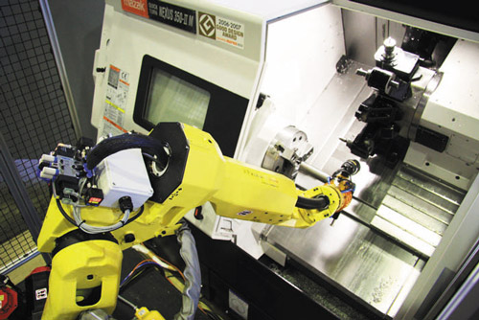

Рисунок 2.2. Промышленный робот для загрузки и выгрузки изделий.

Основные технологические операции
1. Сварка
По данным исследований, около 20% всех промышленных роботов используются в сварочных процессах (в США около половины). Аргоннодуговая (TIG, MIG, MAG) или точечная сварка (RWS) с использованием робота обеспечивает более высокое качество изделий по сравнению с принятым сварочным процессом ручной или полуавтоматической сварки. При этом современные системы автоматизированного контроля позволяют осуществлять функцию бесконтактного слежения за сварным швом. В настоящее время активно развивается применение роботизированной лазерной сварки (LBW), позволяющей лазеру сфокусироваться на точке с варьированием от 0,2 мм, с минимальным тепловым воздействием на изделие и высокой точностью и качеством сварки. Переход на автоматическую сварку с использованием роботов сокращает время цикла в несколько раз. Это достигается эргономичной конструкцией, большим быстродействием робота и организацией поточного производства с обеспечением единовременной сборки и сварки изделий. ПР могут совмещать обрабатывающие операции, например, плазменный или лазерный раскрой, с последующей сваркой с помощью смены горелки или режимов сварки без переустановки детали. ПР лазерной сварки представлен на рисунке 2.3.

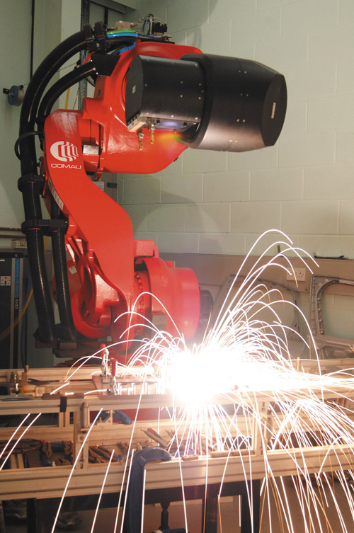

Рисунок 2.4. Промышленный робот для сварки

2. Литейное и кузнечно-прессовое производство
Внедрение автоматизации в литейных и кузнечн-опрессовых цехах обусловливается необходимостью устранения тяжелых условий для рабочих и повышения качества производства: выгрузка тяжелых поковок, литейных заготовок, последующее охлаждение, загрузка в штампы для пресса и т.д. Третье место по применению промышленных роботов занимает кузнечнопрессовое и литейное производство. Практически все процессы литья под давлением на современных предприятиях сопровождаются автоматизацией с использованием роботов (рисунок 2.4 )..
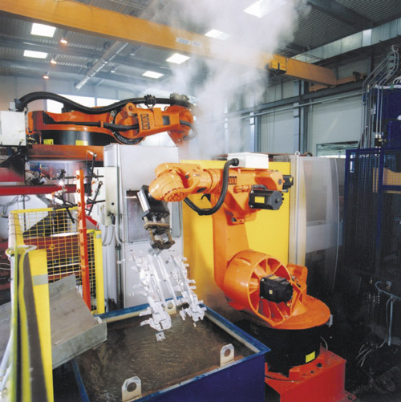

Рисунок 2.4. Промышленный робот для литья изделий

3. Металлообрабатывающие процессы с использованием роботов
Раскрой (резка) материала
Промышленные роботы активно используются для операций раскроя металла с помощью плазмы, лазера и гидроабразивной резки. В отличие от традиционной установки плазменного раскроя плазменные горелки с применением робота могут осуществлять трехмерную резку при обработке металлоконструкций, металлопроката (тавров, двутавров, уголков и т.д.), а также подготовку поверхностей под углом для дальнейшей сварки, вырезки различных отверстий и т.д. Данная технология также эффективно применяется для обрезки краев изделий после штамповочных и формовочных операций. Роботизированный технологический комплекс для лазерной резки может использоваться и для лазерной сварки.. Промышленный робот для резки металла представлен на рисунке 2.5.

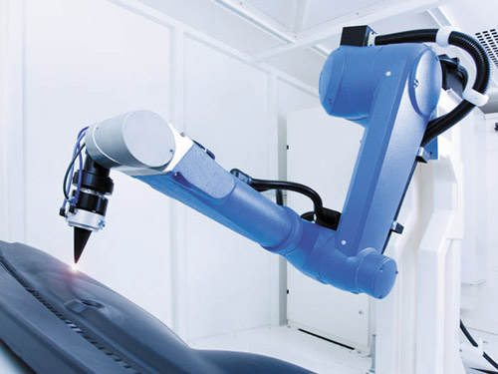
Рисунок 2.5. Промышленный робот для резки металла.

Гибка труб
Гибка труб осуществляется с помощью позиционирования заготовки роботом и использования гибочной головки (рисунок 2.6. ). Преимуществом применения промышленного робота при выполнении операции гибки является большое быстродействие, возможность выполнения операции в собранном изделии и применение этого же робота для загрузки и выгрузки изделий. .

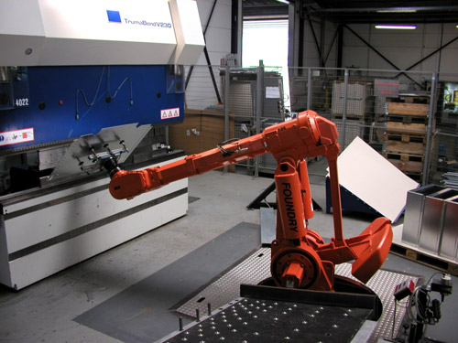
Рисунок 2.6. Роботизация гибки

Фрезерование, сверление, удаление заусенцев и сварных швов
В последнее время достаточно широкое применение нашли промышленные роботы для фрезерования, сверления и обработки кромок металлов, пластмасс, древесины и камня. Это стало возможным прежде всего благодаря увеличению жесткости и точности современных манипуляторов. Основные преимущества заключаются в большой рабочей зоне робота, высокой скорости обработки и большим числом степеней подвижности. Например, типичная фрезеровальная ячейка на базе промышленного робота (рисунок 2.7.) имеет 8 степеней подвижности и позволяет получить максимальную гибкость обработки.

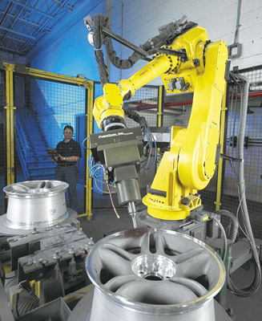

Рисунок 2.7. Роботизированный технологический комплекс для фрезерования изделий.

.
Полирование и шлифование
Абразивная обработка металлических деталей – сложный и вредный для человека процесс. Процессы абразивной обработки поверхности разделяется на два вида – шлифование и полирование. При шлифовании используют абразивные круги или ленты. Полирование – более тонкий процесс, для которого применяются войлочные круги с абразивной пастой. Как правило, эти процессы комбинируют. Преимущество робота заключается в том, что он может обрабатывать деталь на нескольких абразивных инструментах поочередно, за одну установку. Например, сначала снимается поверхностный слой на абразивной ленте, а потом деталь заполировывается на войлочном круге с автоматической подачей пасты. На рисунке 2.8 представлен промышленный робот для шлифования и полирования изделий.

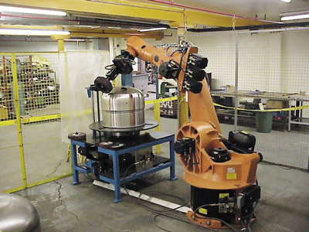
Рисунок 2.8. Промышленный робот для шлифования и полирования изделий

Окраска
Для автоматизации процесса нанесения лакокрасочных покрытий используются различные виды технологического оборудования, в том числе манипуляторы и роботы, имеющие прецизионное микропроцессорное управление и широкую гамму различных программ., и предназначенные для работы с различными лакокрасочными материалами.
Наряду со сварочными окрасочные роботы нашли широкое применение во всех отраслях промышленности. В качестве примера можно привести разраблтанную специалистами Kawasaki специальную К-серию, которая имеет особое взрывозащищенное исполнение (рисунок 2.9). Для оптимального соответствия требованиям окрасочной технологии K-серия имеет несколько моделей с различной зоной досягаемости.
Роботы KAWASAKI K-серии, позволяют проводить процесс покраски, начиная с малоразмерных деталей и заканчивая крупногабаритными изделиями. Полностью интегрированная система шлангов, обеспечена максимальной защитой от пыли и грязи. Все манипуляторы стандартно обеспечены встроенными шлангами. Внутренний монтаж шлангов минимизирует возможность образования красочной взвеси в рабочем пространстве.
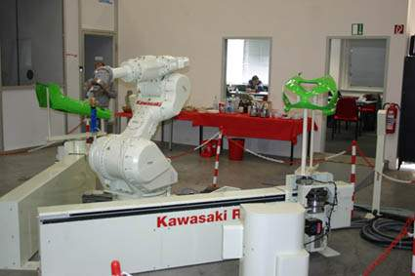
Рисунок 2.9. Окрасочный робот К-серии KAWASAKI

2.5.Роботизированные технологические комплексы

По ГОСТ 26228-85 "Системы производственные гибкие. Термины и определения":
Роботизированный технологический комплекс (РТК) - совокупность единицы технологического оборудования, промышленного робота и средств оснащения, автономно функционирующая и осуществляющая многократные циклы.
Роботизированный технологический комплекс (РТК) представляет собой технологическое оборудование, оснащенное средствами числового программного управления и состоящее из одного или группы основного технологического оборудования, промышленных роботов, транспортных и накопительных устройств, объединенных общей системой управления.

Главная идея роботизированного технологического комплекса заключается в том, что промышленный робот должен использоваться в сочетании с определенным технологическим оборудованием, как, например, пресс, металлорежущий станок, сварочная установка, установка для нанесения покрытий и т.д., и предназначен для выполнения одной или нескольких конкретных технологических операций.

Применение промышленных роботов можно подразделить на выполнение роботами непосредственно основных технологических операций: сварка, сборка, окраски, нанесение покрытий, пайка, проведение контрольных операций, упаковка, транспортирование и складирование,. и выполнение вспомогательных операций по обслуживанию основного технологического оборудования: металлорежущих станков, шлифовальных и протяжных станков, прессов холодной и горячей штамповки, кузнечного и литейного оборудования, установок для термообработки, а также загрузки-разгрузки полуавтоматов дуговой сварки и контактных сварочных машин, при автоматизации операций сборки.
При организации работы РТК возникает необходимость обеспечения совместной работы оборудования с роботами. Это достигается созданием системы группового управления. Сложность решения задачи группового управления состоит в программировании, обмене информацией и синхронизации работы разнородного оборудования, входящего в РТК. При построении РТК проводится большая и сложная работа по стандартизации процедур управления РТК и другим оборудованием комплекса по линиям связи. При наличии в РТК нескольких роботов, имеющих общую рабочую зону, необходимо учитывать пространственно-временные ограничения на движения их механических частей, иначе неизбежны их столкновения.\
РТК должен обеспечивать:
- работу системы машин основного и вспомогательного технологического оборудования, средств технического и инструментального обеспечения в автоматическом режиме;
- стыковку всех устройств, входящих в РТК, согласование взаимных команд, автоматическое перепрогрвммирование;
- свободный доступ ПР в зону основного и вспомогательного оборудования и технологического оснащения, обеспечение манипулирования предметами труда между машинами, устройствами и механизмами РТК;
- надежность, жесткость и и виброустойчивость всех рабочих органов в эксплуатации;
- оснащение оборудования устройствами, обеспечивающими очистку от технологических отходов;
- автоматический контроль, включая контроль в процессе производства;
- автоматическую смену инструмента, оснастки и рабочих органов ПР РТК.
Основные компоновочные схемы роботизированных технологических комплексов, используемых автономно или в составе ГПС.
Первую группу с точки зрения компоновки образуют РТК с индивидуальным обслуживанием единицы технологического оборудования при помощи одного или нескольких ПР. Данная группа РТК имеет три основных варианта конструктивного исполнения ПР: встроенного в технологическое оборудование; установленного рядом с технологическим оборудованием в его рабочей зоне; установленных в рабочей зоне технологического оборудования нескольких ПР.
РТК первой группы токарной обработки заготовок типа тел вращения представлен на рисунке 2.10. Промышленный робот производит загрузку станка с позиции выдачи заготовок из вибробункера, куда они поступают в ориентированном виде. Обработанные детали сбрасываются в тару через лоток. ПР конструктивно встроен в станок.

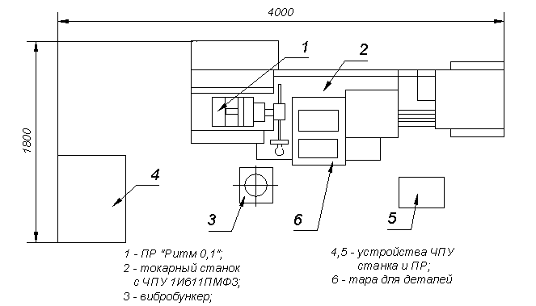
Рисунок 2.10. РТК токарной обработки. Схема индивидуального обслуживания в РТК

Вторую группу представляют РТК, в которых ПР обслуживает несколько единиц основного технологического оборудования. Компоновочная схема роботизированного технологического участка для комплексной обработки заготовок типа дисков и фланцев на трех токарных станках с ЧПУ, объединенных в два роботизированных комплекса, приведена на рисунке 2.11. Первый РТК состоит из двух токарных станков мод. СЕ062.10 и обслуживающих их ПР, а второй РТК— из станка мод. АТМ РБ001.01 и ПР. Робот в составе каждого РТК осуществляет загрузку и разгрузку станков заготовками, подаваемыми из склада на столах-спутниках. ПР напольного типа работают в цилиндрической системе координат.

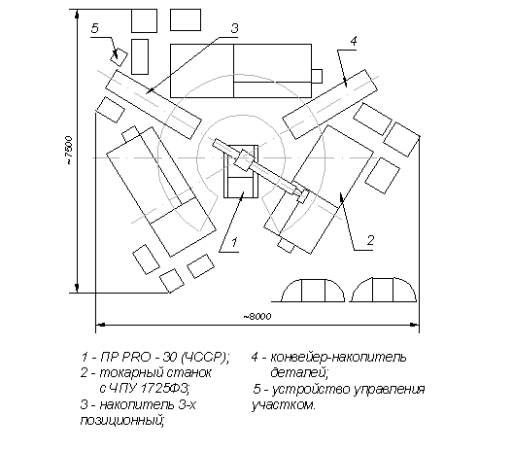
Рисунок 2.11. Роботизированный технологический участок для комплексной обработки заготовок

Третью группу компоновочных схем составляют РТК для выполнения основных технологических операций (сварки, сборки, термообработки, окраски и других). Возможны варианты РТК с индивидуальным выполнением ПР одной законченной технологической операции или перехода, а также с групповым выполнением операции несколькими ПР одного или различных технологических назначений. Схема робототехнического комплекса для нанесения керамических эмалей на детали путем автоматического распыления их пистолетом в специальной камере приведена на рисунке 2.12. Два ПР напольного типа, работающие в сферической системе координат, выполняют технологические операции нанесения эмали. Детали перемещаются шаговым конвейером на подвесках, обеспечивающих их равномерное вращение в камере.

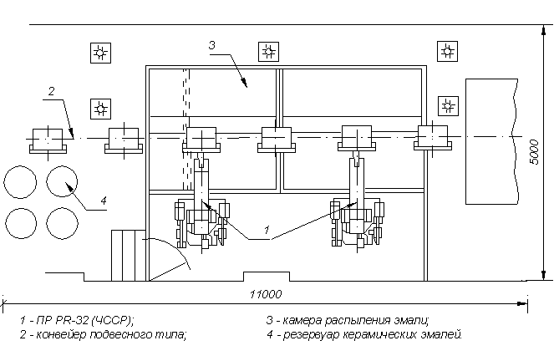
Рисунок 2.12. РТК для нанесения эмалей на детали

3. АВТОМАТИЗИРОВАННЫЕ ТРАНСПОРТНО - НАКОПИТЕЛЬНЫЕ СИСТЕМЫ

3.1. Типы транспортно – накопительных систем
В настоящее время автоматизированные склады и автоматизированные транспортные системы рассматриваются как единое целое – в виде автоматизированной транспортно – накопительной системы (АТНС)
Цель создания АТНС состоит в обеспечении эффективной работы производства за счет рациональной организации и преобразования материальных потоков. Исходя из общей цели, АТНС предназначена для выполнения следующих задач: своевременного и в достаточных объемах обеспечения рабочих мест и производственных подразделений предметами и средствами труда; обеспечения согласованности, равномерности и ритмичности производственных процессов; снижения влияния сбойных ситуаций и увеличения надежности функционирования производственной системы; обеспечения заданных показателей производительности и гибкости производственной системы.
.Работа автоматического транспорта, накопление грузов и распределение их потоков определяются качественными характеристиками производства, его функциональной направленностью, последовательностью, пространственной ориентацией и пр.
Автоматические транспортно-накопительные системы могут быть разных уровней, в том числе межцеховыми, цеховыми и локальными (рисунок 3.1. ).

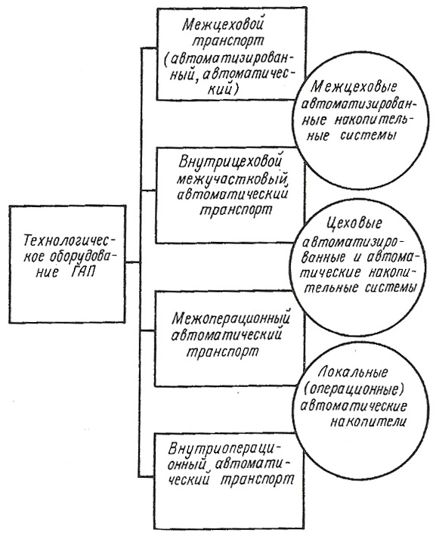
Рисунок 3.1. Виды транспортно – накопительных систем

Транспортные связи охватывают грузопотоки межцеховые, межучастковые, межоперационные и все элементы перемещений, включая ориентацию, установку заготовки, съем изделия, кассетирование и др. устройств, Грузопотоки, их связи и мощность определяются с целью выбора технических средств. Грузы классифицируются по транспортно-технологическим характеристикам: массе, размеру, форме, способу загрузки, виду и свойствам. В общем случае грузы делят на четыре основных класса:
- сыпучие;
- штучные (в том числе длинно- и короткомерные, штучно-массовые);
- газообразные;
4) наливные по группам массы транспортируемых изделий.
Они подразделяются на изделия:
миниатюрные - масса до 0,01 кг;
легкие - 0,01.. .0,5 кг;
- средние - 0,5... 16 кг;
- переходные массы - 16... 125 кг;
- тяжелые - более 125 кг.
- По способу загрузки: в таре, без тары, навалом, ориентированные, кассетированные, в пакетах, на спутниках.
- По форме: на тела вращения, корпусные, дискообразные (плоские, пластинчатые), спицеобразные (длинномерные) и так далее.
- По виду материала: на металлические, неметаллические
- .По свойствам материала на :твердые ,хрупкие, пластичные, магнитные.

Транспортные потоки делятся на непрерывные и дискретные , каждый из которых может быть прямоточным, возвратным, ветвящимся, неветвящимся.
На рисунках 3.2 – 3.4 приведены примеры транспортных систем.

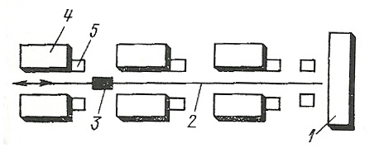
Рисунок 3.2. АТНС с прямой трассой обслуживания
1 - накопитель; 2 – трасса; 3 – тележка; 4 – технологическое оборудование; 5 – перегрузочные устройства

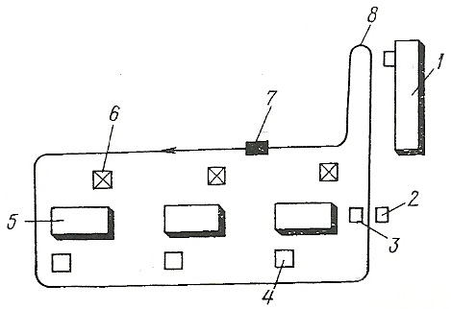

Рисунок 3.3. АТНС с замкнутой трассой
1 – накопитель (склад); 2 – перегрузочный стол для изделий; 3 – перегрузочный стол для отходов; 4 – накопитель отходов; 5 – технологическое оборудование; локальный накопитель заготовок и изделий; 7 – автоматическая тележка; 8 – трасса транспортной системы
.

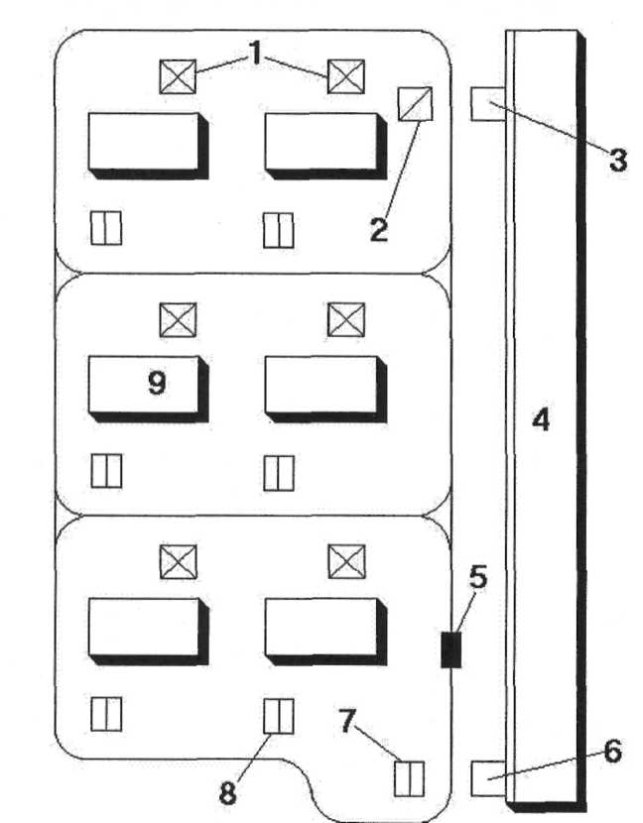

Рисунок 3.4. АТНС с разветвленной трассой
1- накопители заготовок; 2 –контроль размеров; 3 – перегрузочный стол; 4 – автоматический склад; 5 - автоматическая тележка; 6 – перегрузочный стол; 7 - стол с пустыми поддонами для отходов; 8 – стол для поддонов с отходами

АТНС с замкнутой и разветвленной трассами могут быть построены на основе подвесных дорог.
При организации схемы грузопотоков с учетом компоновки оборудования и накопительных систем решаются следующие задачи: сокращение общей длины транспортных связей и ответвлений; уменьшение числа пересечений и разветвлений; исключение влияния на имеющиеся транспортные связи; обеспечение требований техники безопасности; снижение капитальных затрат; ремонтопригодность.

Технические средства автоматизированных транспортно – накопительных систем

Технические средства АТНС делятся на две группы: основное технологическое оборудование и вспомогательное. На рисунке 3.5 представлена их классификация.

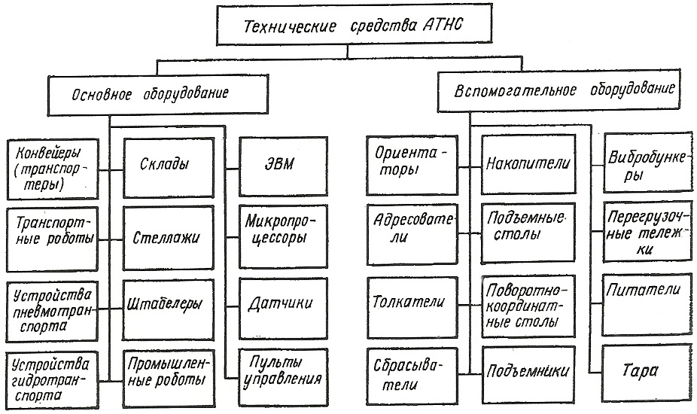

Рисунок 3.5. Классификация технических средств АТНС

Для передачи изделий и заготовок в ГАП в качестве основного магистрального транспорта используются конвейеры, которые также могут выполнять дополнительные операции. Они могут снабжать автоматические тележки, подъемно-поворотные столы, приемные устройства у складов для обеспечения автоматической загрузки и выгрузки. Отдельные виды конвейеров могут выполнять функции накопителей.
В автоматизированном производстве наиболее широко применяются следующие виды конвейеров:
тянущие – перемещение изделий осуществляется на палетах, закрепленных на несущих плитах;
ленточные (рисунок 3.6) – предметы перемещаются одиночно либо в контейнерах, лента опирается на ролики или плоские беговые дорожки, грузоподъемность до 50 кг;
пластинчатые – для передачи единичных изделий в заготовительных, обрабатывающих и сборочных производствах, грузоподъемность 25 – 125 кг;
многозвенные цепные конвейеры (рисунок 3.7);
роликовые (рисунок 3.8) — предметы могут перемещаться непосредственно по роликам, размещаться в контейнерах или на палетах,грузоподъемность30 – 500 кг;
винтовые – для транспортировки сыпучих, мелкокусковых, гранулированных грузов,
скребковые - для транспортировки отходов.

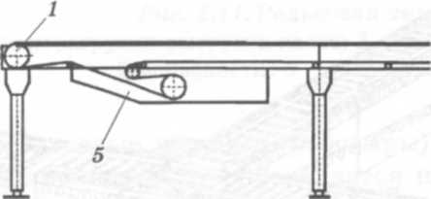
Рисунок 3.6. Схема ленточного конвейера : 1 - передний барабан; 2 — лента; 3 — поддерживающие ролики; 4 - несущая конструкция; 5 - привод
5 — привод

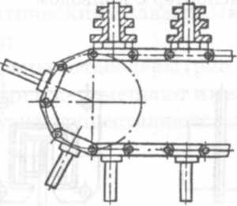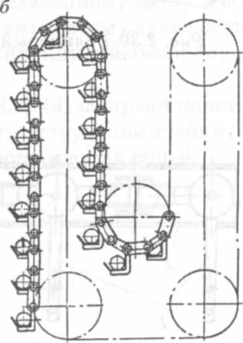
а б

Рисунок 3.7. Цепные конвейеры
а - барабанный с центрирующими опорами; б - элеваторный

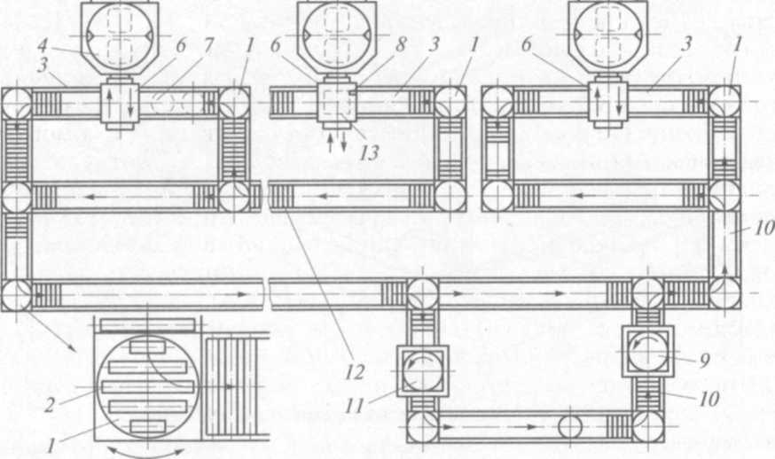
Рисунок 3.8 . Система роликовых конвейеров для перемещения и накопления заготовок или спутников:
/ — поворотные приемно-передающие устройства; 2 — вращающиеся ролики; 3, 10 — П-образные конвейеры;
4 — поворотный стол; 5 — станки; 6 — загрузочные устройства; 7— корпусная заготовка; 8 — отсекатель (упор); 9, II — места для загрузки и разгрузки спутников на конвейер соответственно; 12 — центральный конвейер замкнутого типа; 13 — приспособление-спутник

В ГАП широкое применение нашли монорельсовые подвесные дороги. Положительными их качествами являются высокая экономичность, сокращение производственных площадей, возможность автоматической адресации и использования в этих целях программного управления. Схема размещения дороги может быть тупиковой с маятниковым движением тележки, кольцевой и смешанной, где от кольцевой трассы отходят тупиковые ответвления. По сложности схемы дороги делятся на элементарные (без ответвлений), простые (три-пять стрелочных переводов) и сложные с большим количеством стрелочных переводов, поворотных кругов и межэтажных подъемников. В транспортную систему дороги входят: подвижной состав; грузоноситель, включающий грузоподъемный механизм и грузозахватные устройства; путевые устройства; эстакада; средства электроснабжения и автоматизации управления. Подвесной транспортер представлен на рисунке 3.9.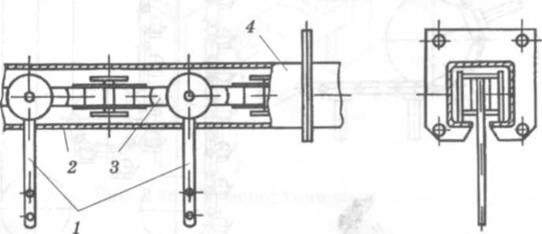
Рисунок 3.9. Подвесной однорельсовый транспортер: 1 — крючья; 2 — рельс; 3 — цепь; 4 — короб

Все большую роль в создании автоматических АТНС играют транспортные роботы. Они зарекомендовали себя как универсальные гибкие средства, обладающие целым рядом преимуществ по сравнению с другими средствами: малогабаритностью подвижного состава, большим диапазоном регулирования производительности, автоматическим перемещением.
Классификация транспортных роботов представлена рисунке 3.10. .

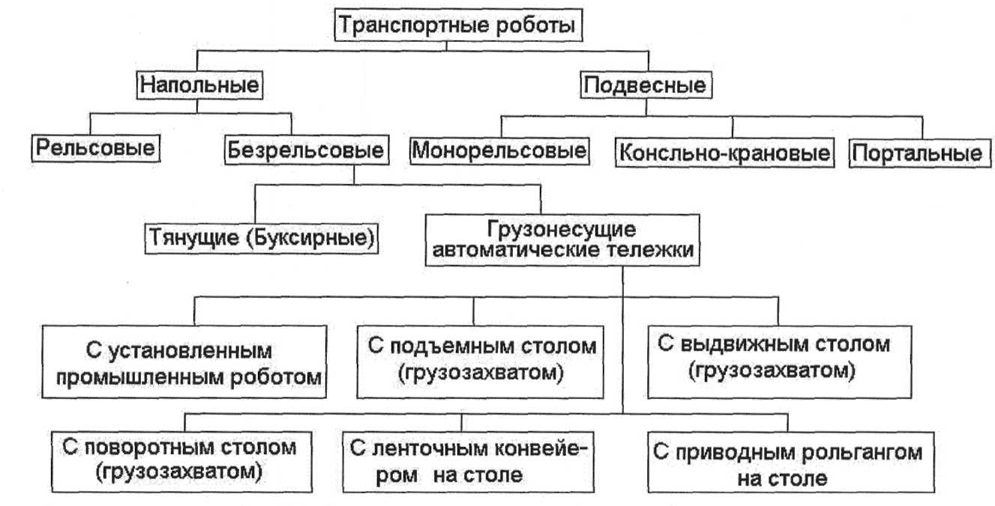

Рисунок 3.10. Классификация транспортных роботов

Наибольшее распространение получили транспортные роботы с индивидуальной системой маршрутослежения и перемещающиеся по светоотражательной полосе. В качестве примера можно привести отечественный транспортный робот типа "Электроника". В корпусе тележки робота смонтированы электроприводы движения и поворота с питанием от аккумулятора, механизм подъема грузовой платформы, устройство управления движением и подъема на основе микроЭВМ, устройство маршрутослежения опто-электронного типа (излучатель - светоотражающая полоса), датчики контроля за состоянием ряда узлов. Информацию о маршруте движения тележка получает на станциях останова, размещенных у склада и оборудования, посредством оптоэлектронной системы обмена информацией без электрического контроля. Выполнив основные функции, тележка автоматически останавливается на станции подзаряда аккумуляторов (рисунок 3.11). Примеры других типов транспортных роботов представлены на рисунке 3.12.

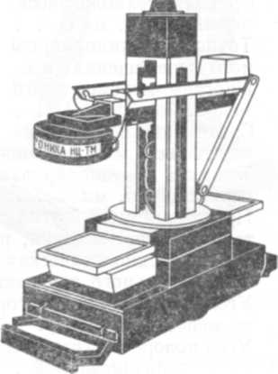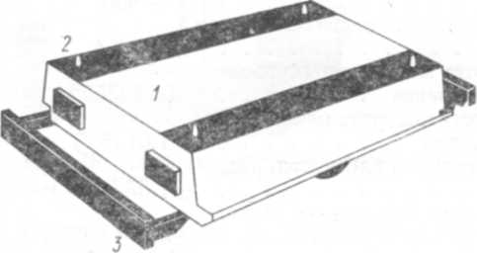

Рисунок 3.11. Транспортный робот «Электроника»

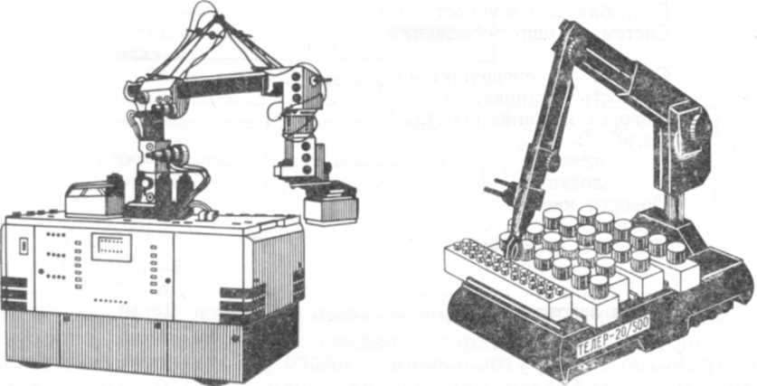

Рисунок 3.12. Транспортные роботы МП-12Т и ИАЭ

Одни тележки способны обслуживать оборудование только в пределах заранее проложенной трассы, а другие могут съезжать с пути, чтобы объезжать препятствия или осуществлять стыковку с погрузочно-разгрузочной станцией. Классификация систем маршрутосложения транспортных роботов, используемых в промышленности, представлена на рисунке 3.13.

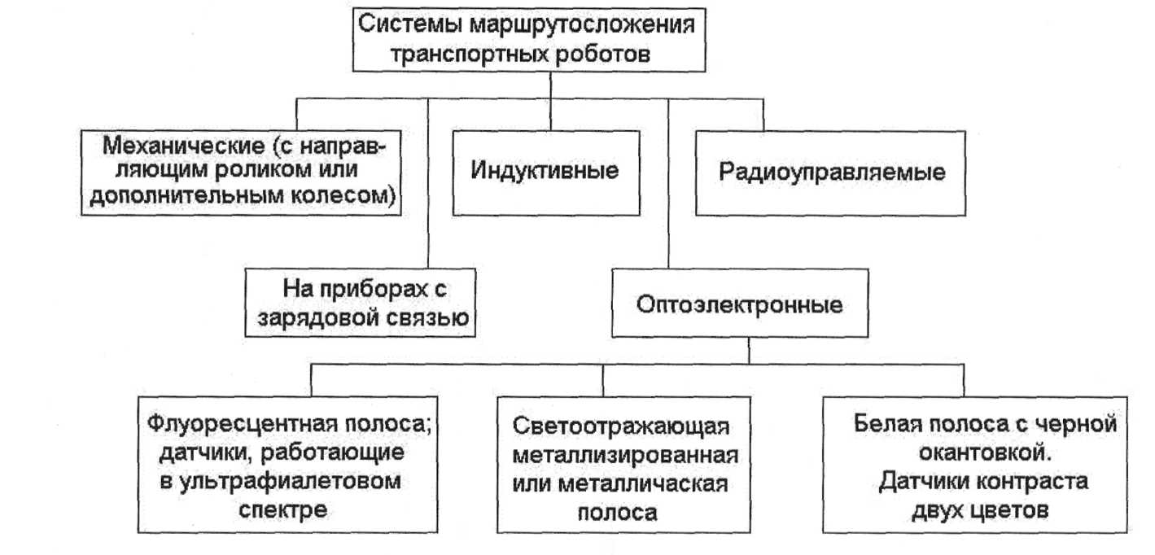
Рисунок3.13. Классификация систем маршрутослежения транспортных роботов

АВТОМАТИЗИРОВАННЫЕ СКЛАДЫ

На автоматизированных складах применяются краны-штабелеры (рисунки 3.14, 3.15 ).
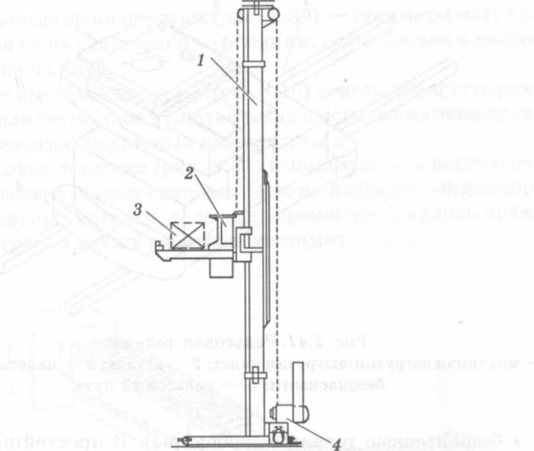
Рис. 3.14. Напольный колесный кран-штабелер: 1 — стойка; 2 — кабина; 3 — транспортируемый груз; 4 — привод
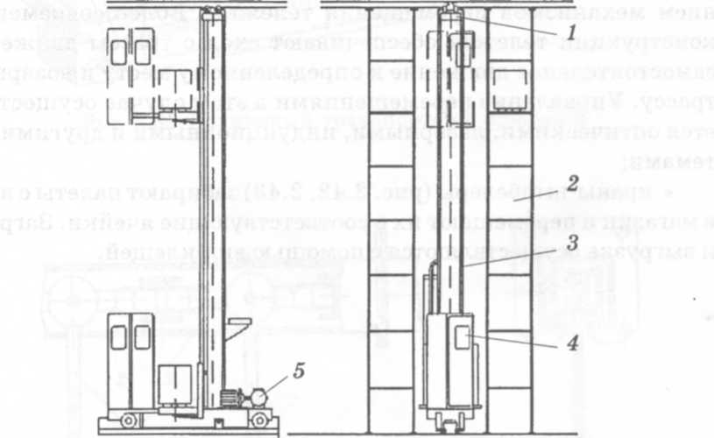
Рис. 3.15. Подвесной штабелер: 1 — рельс; 2 — полки склада; 3 — стойка; 4 — кабина оператора; 5 — привод

АВТОМАТИЗИРОВАННЫЕ СКЛАДЫ

Автоматизированные склады (АС) предназначены для приема и хранения
нормативного запаса, выдачи и учета заготовок, полуфабрикатов, готовых изделий, приспособлений и инструмента с целью обеспечения ритмичности производственного процесса. АС может состоять из различных сочетаний следующих технологических участков: зоны хранения грузов, участков приема и выдачи грузов на внутризаводской транспорт, участка укладки деталей или изделий в транспортно-складскую тару, участка приема и выдачи грузов из зоны хранения, участков приема и выдачи грузов на внутрисистемный транспорт ГАП.
АС может включать в себя набор из следующих элементов; стеллажные конструкции; автоматические штабелирующие машины; транспортно-складская тара; устройство для перегрузки тары со штабелирующей машины на накопитель; напольные накопители; устройство для передачи тары с накопителя на транспорт и обратно и др.
Классификация АС приведена на рисунке 3.16.….

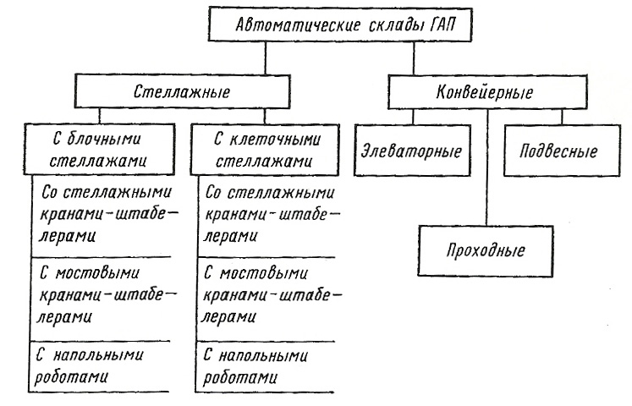
Рисунок 3.16. Классификация автоматизированных складов.

Наибольшее распространение получили стеллажные склады, которые состоят из стеллажных конструкций модульного типа, штабелера, приемно-передающего устройства, системы управления. Основные разновидности АС приведены на рисунке 3.17. .
Стеллажный штабелер позволяет обслуживать ячейки максимум двух стеллажей, а мостовой штабелер — любого числа стеллажей. Колонна стеллажного штабелера движется по нижним рельсам, а колонна мостового штабелера — по верхним. Соответственно направляющие для колонны у них меняются местами. Мостовой штабелер по верхним рельсам, опирающимся на несущие стены цеха, может выходить за пределы стеллажей для смены коридора обслуживания.
Стеллажи АС представляют собой сборно-разборные каркасные конструкции модульного типа. Робот-штабелер выполнен в декартовой системе координат для обслуживания объема. По грузоподъемности штабелеры составляют следующий типоразмерный ряд: 50, 150, 250, 500, 1000 кг. Приводы штабелера обеспечивают необходимые скорости перемещения захвата: по горизонтали (вдоль стеллажа) — от 15 м/мин (для небольших АС) до 125 м/мин (для крупных АС); по вертикали (вдоль колонны) — от 9 до 25 м/мин; при входе захвата в ячейку — от 0,7 до 8 м/мин. Для заготовок, закрепленных на спутнике, или ящичной тары на поддоне используется захват вильчатого типа. Точность позиционирования захвата штабелера: +1,0 мм. Перемещения захвата по горизонтали и по вертикали контролируются вращающимися трансформаторами типа ВТМ-1В, которые монтируются на конечных звеньях червячных редукторов. Производительность стеллажных АС в среднем составляет: 120...200 адресов в семичасовую смену (или 2 адреса в минуту).

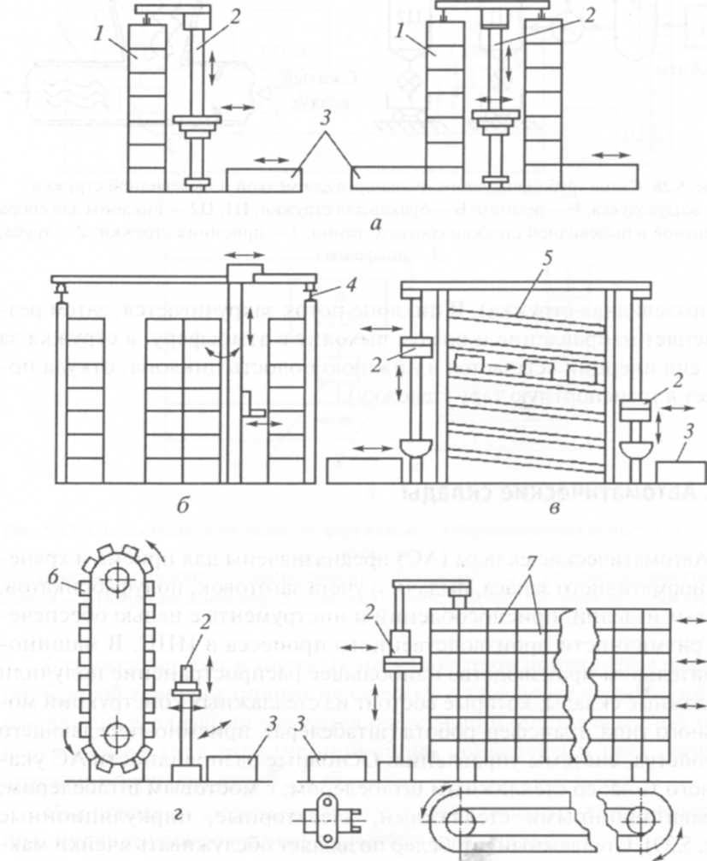

Рисунок 3.17. Типовые схемы АС
а – со стеллажным штабелером; б – с мостовым штабелером; в - с гравитационными стеллажами 5; г – элеваторного типа; д – циркуляционного типа; 1 – стеллаж; 2 - штабелер; 3 – приемно-передающее устройство; 4 – рельсы; 6,7 – приводные ярусы АС

Внешний вид трех типов складов представлен на рисунке 3.18.

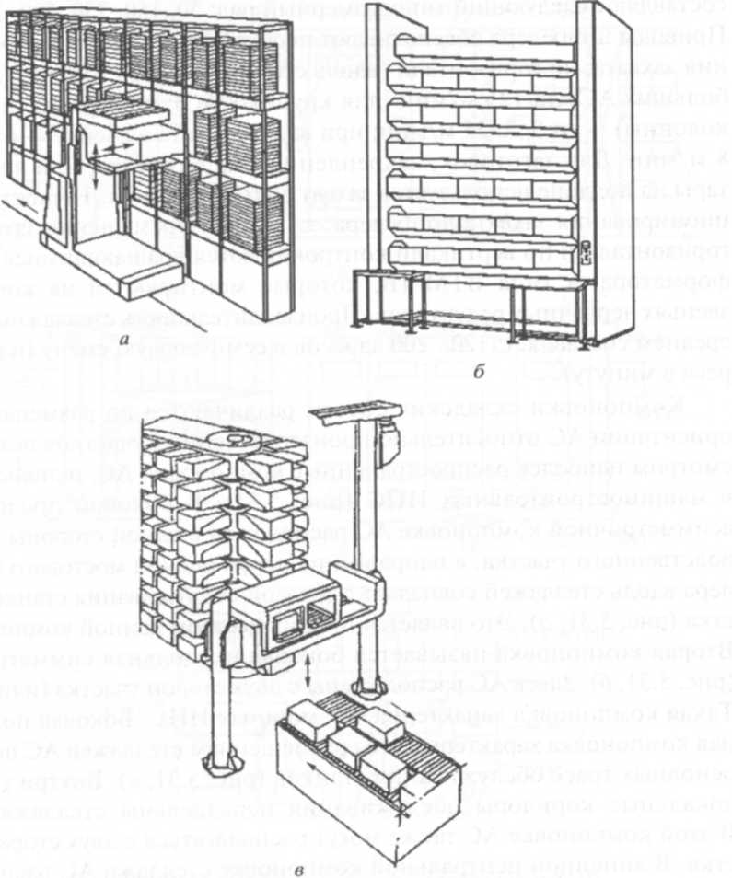
Рис. 3.18. Внешний вид АС: а — стеллажного с тележкой-штабелером; б — элеваторного; в — циркуляционного

Стеллажные склады с автоматическими кранами-штабелерами применяются при больших запасах хранения грузов, мостовые складские роботы используют при больших запасах хранения более крупных грузов и меньших грузопотоках.
Автоматические склады с гравитационными стеллажами применяют при небольшой номенклатуре и больших запасах хранения, поскольку в каждой наклонной дорожке (роликовой) гравитационных стеллажей следует размещать груз только одного наименования. Преимуществом гравитационных стеллажей является наиболее полное использование площадей и объемов производственных помещений, направленность перемещения грузов, а также обеспечение важного принципа "первым поступил - первым выдан" (ПППВ).
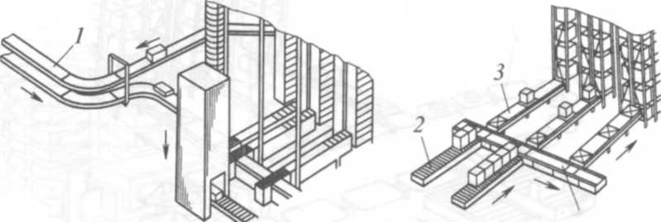Элеваторные автоматические склады представляют собой люлечные элеваторы, заключенные в кожухе или ограждении. Их целесообразно применять при небольших запасах хранения, небольших размерах деталей и небольших сроках хранения грузов, особенно в тех случаях, когда нет возможности разместить на участке стеллажный склад.
4
Рис. 3.19. Автоматизированные склады на базе подвесных конвейеров и напольных транспортеров:
1 - подвесные конвейеры; 2 - напольные транспортеры; 3 - приемные устройства; 4 - линейные накопители
Подвесные автоматические склады применяют (рисунок 3.19 ) в ГАП, когда в виде внутрисистемного транспорта используют подвесной толкающий конвейер с автоматическим адресацией грузов.
Компоновки складских систем различаются по размещению и ориентации АС относительно производственных участков цеха. Наиболее распространенные компоновки АС представлены на рисунках 3.20 -3.23. . В боковой продольной асимметричной компоновке АС расположен с одной стороны производственного участка, а направление перемещения мостового штабелера вдоль стеллажей совпадает с трассой обслуживания станков участка (рисунок 3.20). Это является преимуществом данной компоновки. Вторая компоновка - боковая продольная симметричная (рисунок 3.2 ).
обслуживания станков (рисунок 3.22 ). Внутри участка локальные коридоры обслуживания параллельны стеллажам АС. В этой компоновке АС также могут располагаться с двух сторон участка. В линейной центральной компоновке стеллажи АС располагаются в центре участка, деля его пополам (рисунок 3.23 ). Такая компоновка позволяет приблизить станки к ППУ АС и производить обслуживание оборудования без транспортных роботов, используя станочные загрузочные роботы или манипуляторы.
Здесь АС расположены с двух сторон участка (или цеха). Такая компоновка характерна для мощных производств. Боковая поперечная компоновка характеризуется размещением стеллажей АС поперек основных трасс

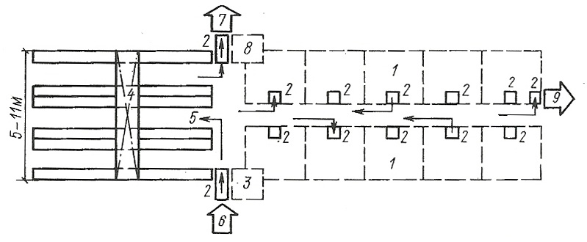
\Рисунок 3.20. Боковая продольная ассиметрмчная компоновка АС
1 – производственный участок; 2 - перегрузочные устройства и накопители; 3 - участок входного контроля; 4 - кран-штабелер; 5 – склад; 6 – вариант поступления заготовок, деталей, инструмента, тары; 7 – выход готовых ибракованных изделий; 8 – ОТК; 9 – выход отходов производства

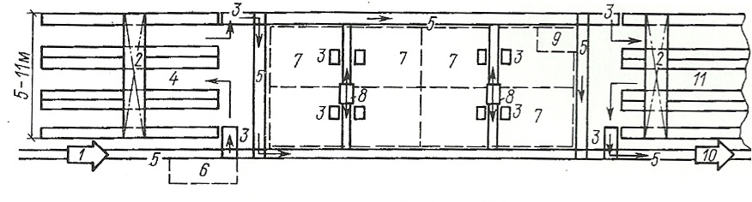
Рисунк 3.21. Боковая продольная симметричная компоновка АС
1 – вариант поступления материалое, заготовок, пустой тары, инструмента; 2 – автоматические мостовые краны-штабелеры; 3 – перегрузочные устройства и накопители; 4, 11 – склады; 5 - транспортныесистемы (конвейерные или с транспортными роботами); 6 – участок входного контроля; 7 – производственный участок; 8 – транспортные роботы; 0 – выход отходов производства

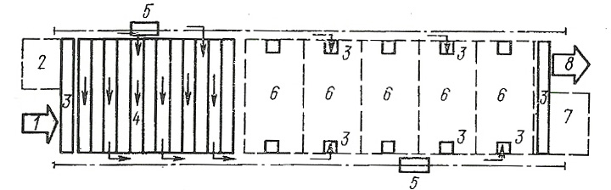
Рисунок 3.22. Боковая поперечная компоновуа АС
1 - вариант поступления материалов, заготовок, устой тары, инструмента; 2 – участок входного нонтроля; 3 – перегрузочные устройства и накопители; 4 – склад; 5 – транспортно-складские роботы; 6 – производственные участки; 7 – ОТК; 8 – выход готовых и бракованных изделий

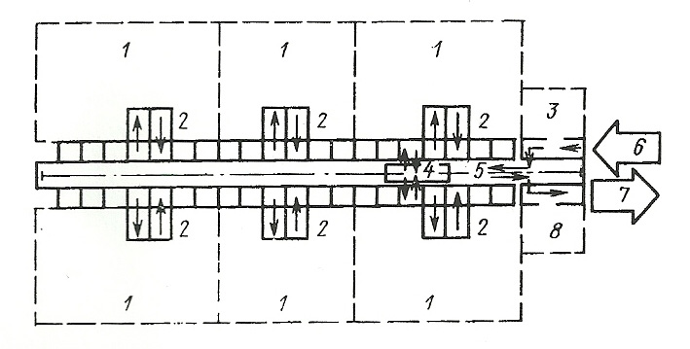
Рисунок 3.23. Линейная центральная компоновка АС

4.СИСТЕМЫ АВТОМАТИЗИРОВАННОГО КОНТРОЛЯ

4.1.ОБЩИЕ ПОНЯТИЯ И ОПРЕДЕЛЕНИЯ. КЛАССМФИКАЦИЯ СИСТЕМ АВТОМАТИЧЕСКОГО КОНТРОЛЯ.

. Авотоматизация контроля позволяет стабильно выполнять все запрограммированные действия по проведению контроля и тщательно проверять контролируемые параметры (размеры, форму и др.) деталей и изделия в целом.
Контроль — это одна из действенных форм борьбы за улучшение качества изделий в соответствии с его основными функциями — профилактикой брака при изготовлении изделий и предотвращением выпуска бракованной продукции.
Организационно-технический контроль может быть классифицирован:
- по назначению — проверка линейных размеров, формы, шероховатости поверхности, физико-механических и химических свойств деталей, взаимного расположения и качества соединения деталей в сборочных единицах (соблюдение требуемых зазоров, натягов и т.п.), выполнения функциональных параметров изделия и т.п.;
- по количеству измеряемых изделий — на сплошной и выборочный;
- по количеству контрольных операций — на пооперационный и окончательный;
- по степени автоматизации — на ручной, механизированный и автоматизированный;
- по характеру влияния на технологический процесс — на активный и пассивный;
- по способу измерения — на прямой, косвенный, комбинированный. Применение автоматизации контроля, так же как и других операций производственного процесса, должно быть обосновано технически и экономически.
Система автоматического контроля ГАП решает следующие задачи:
- получение и представление информации о свойствах, техническом состоянии и пространственном расположении контролируемых объектов, а также о состоянии технологической среды и производственных условий;
- сравнение фактических значений параметров с заданными;
- передача информации о рассогласованиях с моделями производственного процесса для принятия решения на различных уровнях управления ГАП;
- получение и представление информации об исполнении функции.
САК должна обеспечивать:
- возможность автоматической перестройки средств контроля в пределах заданной номенклатуры контролируемых объектов;
-соответствие динамических характеристик САК динамическим свойствам контролируемых объектов;
-полноту и достоверность контроля, в том числе контроля преобразования и передачи информации;
-надежность контроля.

5.2.СТРУКТУРА СИСТЕМЫ АВТОМАТИЧЕСКОГО КОНТРОЛЯ
Типовая структура САК включает три уровня.
Верхний уровень - обеспечивает общий контроль совокупности автоматических ячеек для координации их взаимодействия, перенастройки и ремонта и выдачу информации на пульт управления.
На верхнем уровне решаются следующие задачи:
- сбор и обработка информации с нижестоящего уровня (от автоматизированных ячеек);
- контроль объема и качества изготавливаемых изделий;
- контроль материально – технического обеспечения;
- контроль за исполнением совокупности операций, выполняемых автоматизированной ячейкой.
Объектом контроля верхнего уровня является совокупность типовых автоматических ячеек (обрабатывающей, транспортной, складской, контрольно-измерительной, испытательной) и рабочее место оператора, а средством контроля - управляющий вычислительный комплекс (УВК) на базе мини-ЭВМ.
Средний уровень – обеспечивает контроль технического состояния автоматизированной ячейки, расположения контролируемых объектов и составных частей ячейки, сбор и передача информации на верхний уровень.
На среднем уровне решаются следующие задачи:
- сбор и, обработка и передача информации на верхний уровень о контролируемых параметрах объекта, параметров элементов автоматизированной ячейки, параметрах функционирования ячейки;
- контроль качества изготовления изделия;
-контроль качества функционирования нижестоящего уровня.\
Объектом среднего уровня служит автоматическая ячейка, состоящая из совокупности элементарных автоматических систем ОАО, а средством контроля - УВК на базе мини- или микроЭВМ. В состав УВК входят: ЭВМ, средства сопряжения с удаленными терминалами и локальной сетью ЭВМ, средства повышения надежности функционирования и т.д.
Нижний уровень – обеспечивает контроль изготавливаемых изделий, технического состояния оборудования.
На нижнем уровне решаются следующие задачи:
- сбор и обработка информации о контролируемых параметрах изготавливаемого изделия;
- передача информации на средний уровень;
- контроль функционирования оборудования;
- сбор и передача информации для прогнозирования отказов инструмента и оборудования.
Объектом нижнего уровня являются: технологическое оборудование и его элементы, изготавливаемое изделие. Средства контроля на нижнем уровне являются различные датчики:. для металлообрабатывающего станка ими могут быть датчики касания и усилия резания позиционирования, для робота - датчики, для транспортного робота - путевой датчик, для контроля технической среды - датчики температуры, давления, влажности, биологических загрязнений и т.д. Средства управления строятся на базе микроЭВМ или микропроцессоров и содержат дополнительно к ранее перечисленному составу УВК средства сопряжения с датчиками и исполнительными механизмами. Объекты и средства контроля образуют соответствующие подсистемы автоматического контроля. Основная задача построения САК заключается в распределении функций контроля между уровнями и в оптимизации состава средств контроля на нижнем уровне. При этом следует стремиться к тому, чтобы на нижнем уровне САК обеспечивалась максимально возможная автономность управления по результатам контроля.

4.3.ОСНОВНЕ СРЕДСТВА КОНТРОЛЯ

Датчики
По способности восприятия информации на различных расстояниях от ее источника датчики делятся на контактные и бесконтактные.
Контактные датчики.
Наиболее широкое применение в измерительных системах получили электрические датчики. Самыми простыми среди них являются электроконтактные датчики, осуществляющие контроль предельных размеров изделия.
Контактные измерители можно разбить на две группы: с перемещением контактов, равным перемещению измерительного штока, и с перемещением контактов, увеличенным по сравнению с перемещением измерительного штока — рычажные.
В рычажных измерительных головках благодаря механизмам, увеличивающим перемещение контактов, погрешности, зависящие от состояния контактов и их настройки, уменьшаются пропорционально передаточному отношению. Следовательно, точность контроля рычажными измерителями при прочих разных условиях выше, чем безрычажными.
В безрычажных конструкциях датчиков (рисунок а) перемещение контактов равно перемещению измерительного штока. В системах с короткоплечим рычагом (рисунок б) шток 1, перемещающийся в направляющих 3 и опирающийся на изделие, несет хомут 2, к которому пружина 5 прижимает короткий конец неравноплечего рычага 6. На длинных концах рычага укреплены контакты, замыкающиеся с контактными винтами 4 и 7. При контроле изделий с завышенным размером хомут 5 отходит от рычага 6, что препятствует правильному функционированию датчика.
На рисунке , в приведена схема измерительной головки с рычажной системой для передаточных отношений больше 10:1. Верхний конец измерительного штока 1 действует на траверсу 7, упирающуюся в неподвижную призму 6. Траверса скреплена с рычагом 5, на конце которого укреплены контакты 3. Регулируемые контакты 2 и 4 укреплены в корпусе головки. Передаточное отношение определяется отношением длины рычага к длине плеча а траверсы и может достигать 20...30.
Датчики могут быть быстро настроены по образцовой детали, величина контролируемого размера которой должна быть аттестована, или по индикатору.
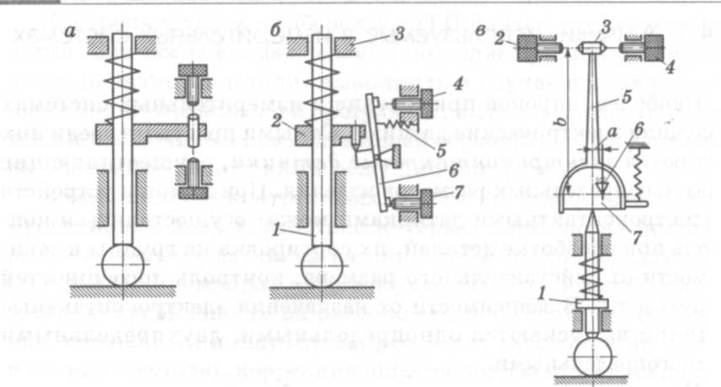Электроконтактные датчики являются наиболее простыми и поэтому чаще других используются для контроля предельных размеров изделия. Однако большинство схем с электроконтактными датчиками не дают возможности определить действительный размер изделия. Индуктивные, емкостные, пневматические и ряд других типов датчиков этого недостатка не имеют.

Рисунок Схемы электроконтактных датчиков: а — безрычажного; б — с короткоплечим рычагом; в — с рычала системой для передаточных отношений больше 10:1
Принцип действия индуктивных датчиков состоит в преобразовании линейного перемещения в изменение индуктивности катушки датчика. Контактные индуктивные датчики, используемые для измерения линейных размеров, выполняются простыми или дифференциальными.
В простых индуктивных датчиках (рисунок , а) используется одна индуктивная катушка. При увеличении размера контролируемой детали / измерительный шток 2 датчика, преодолевая усилие пружины 5, будет оказывать давление на якорь 3,который подвешен на плоской пружине 4 и может поворачиваться. Поворот якоря вызовет изменение воздушного зазора между магнитопроводом 6 катушки и якорем, что приведет к изменению индуктивности катушки.
В дифференциальном индуктивном датчике (рисунок , б) применяются две индуктивные катушки 1 и 2. Если при перемещении якоря индуктивного датчика зазор между якорем и первой катушкой уменьшается, то зазор между якорем и второй катушкой увеличивается на эту же величину. В силу этого изменяются индуктивности обеих катушек, что позволяет в два раза увеличить чувствительность измерительной схемы

а б
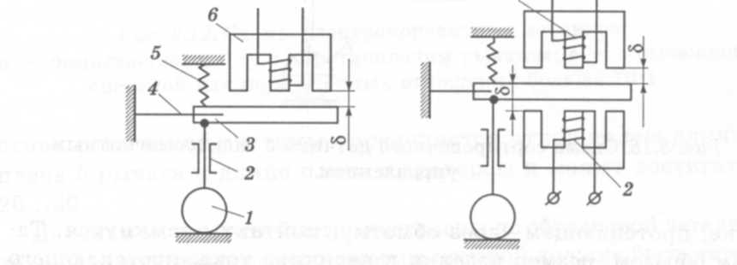

Рисунок Схемы индуктивных датчиков
а – простого; б – дифференциального

Бесконтактные датчики.
Фотоэлектрические датчики. Их действие основано на преобразовании изменения светового потока в изменение электрических параметров фотоэлемента.
Фотоэлектрические датчики размера осуществляют преобразование изменения размера изделия в изменение лучистой энергии или направления светового потока, а затем в электрический сигнал с помощью фотоэлемента.
Оптические системы фотоэлектрических датчиков размера основаны на свойстве изделия отражать световой поток или диафрагмировать его. Оптические схемы с отражением светового потока строятся на отражении светового луча непосредственно контролируемым изделием или специальным отражательным зеркалом. Такая схема может использоваться, например, для контроля шероховатости поверхности деталей. Световой поток падает на поверхность детали и, отражаясь от нее, направляется на фотоэлемент. Отраженный световой поток преобразуется фотоэлементом в пропорциональный ему ток.
Важнейшими функциональными особенностями фотоэлектрических датчиков являются бесконтактный принцип их работы и цифровой выход.
Фотодатчики могут излучать свет в инфракрасном, красном или зеленом диапазоне спектра. Задача датчика — обнаружить объект на расстоянии в пределах рабочего диапазона.
К бесконтактным измерительным устройствам на базе лазерного излучения также относятся лазерные интерферометры, которые в настоящее время широко используются в системах автоматического контроля. В основе измерений лежит явление интерференции световых волн.
Лазерные интерферометры имеют ряд достоинств. Высокая чувствительность к положению объекта относительно пучка света обеспечивает высокое продольное пространственное разрешение (до единиц микрометров). Фокусировка лазерного пучка в пятно малых размеров обеспечивает высокое поперечное пространственное разрешение (единицы микрометров). Монохроматическое излучение лазерного источника света позволяет сравнивать измеряемые геометрические параметры объектов непосредственно с длиной волны используемого лазера как мерой длины, что обеспечивает высокие метрологические свойства.
Кроме того, лазерные интерферометры характеризуются отсутствием износа (метод измерения является бесконтактным), быстродействием, выходом на цифровое отсчетное устройство и на печать, возможностью автоматического ввода поправок на изменение внешних условий измерения.
Лазерный интерферометр может быть использован для бесконтактного и неразрушающего контроля:
- макроформы и шероховатости поверхности различных объектов;
- вибраций объектов, имеющих сложную форму и шереховатые поверхности;
- параметров слоистых, оптически прозрачных объектов.
На рисунке приведена схема устройства для непрерывного контроля наружного диаметра детали. Из лазера 2 луч падает на полупрозрачное зеркало 3. Отраженная составляющая луча попадает на зеркало 1, отражается от него и, проходя вновь через зеркало 3 и диафрагму 4, приходит к фотоумножителю 5. Луч лазера, кроме того, проходит через зеркало 3, отражается от обрабатываемой поверхности 6, возвращается к зеркалу и, отражаясь от него, проходит через диафрагму 4 на фотоумножитель 5. Таким образом, как и в обычном интерферометре, на фотоумножитель попадают два луча: один — отраженный от неподвижного зеркала 1, а второй — от обрабатываемой поверхности, которая играет роль передвижного зеркала.
Одним из новых направлений в автоматизации контроля является использование телевизионно-вычислительной техники.
Главным органом телевизионно-вычислительной системы является электрический сканирующий элемент (телевизионная трубка).
Блок-схема телевизионного устройства для автоматического контроля детали в ходе обработки приведена на рисунке . Изображение контролируемой детали 1 проецируется с помощью оптической системы 2 на фоточувствительный слой телевизионной трубки 3. Отклоняющее устройство 4 управляет перемещением развертывающего электронного луча по определенной программе. Луч пересекает тень детали в заданных сечениях АВ, CD, EF, GH. При входе луча в тень (точки А, С, Е, G) на выходе трубки вырабатывается импульс, поступающий через усилитель 5 в логический блок 8, открывающий канал для прохода импульсов генератора 7 в один из счетчиков 9. Количество счетчиков соответствует количеству контролируемых параметров детали 1. Второй импульс на выходе трубки вырабатывается при выходе сканирующего луча из тени (точки В, D, F, Н). Под действием этого импульса логический блок 8 запирает канал прохода

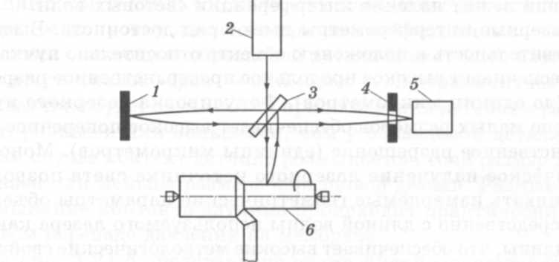
Рисунок Схема непрерывного контроля диаметра детали с
использованием лазерного интерферометра.

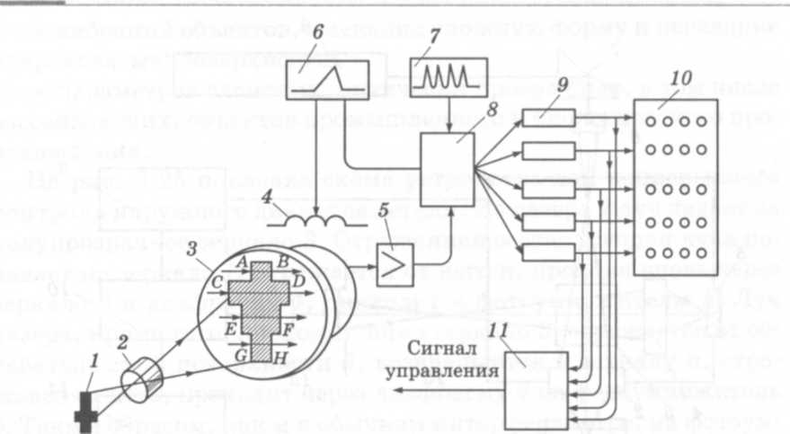 импульсов в соответствующий счетчик. Таким образом, в счетчиках 9 набирается количество импульсов, пропорциональное размерам детали в соответствующих сечениях. Информация о набранных числах импульсов передается в логический блок 11, который сравнивает их с заданными размерами детали. При приближении размера к подналадочной границе блок 11 выдает команду на подналадку станка, а при выходе размера за пределы поля допуска — на останов станка и удаление детали. Результаты контроля выдаются на сигнальное табло 10. Блок развертки 6 осуществляет синхронизацию хода электронного сканирующего луча трубки 3 и логического блока 8.

Рис. 3.27. Блок-схема телевизионно-вычислительного устройства контроля размеров

Аналого-цифровые преобразователи (АЦП) - это вид технических средств контроля, обеспечивающий преобразование аналоговых сигналов, поступающих с датчиков, в эквивалентные значения цифрового кода для последующей обработки.
К основным элементам аналоговой части АЦП относятся операционные усилители, компараторы напряжения, схемы выборки и хранения, а также аналоговые ключи и коммутаторы, которые используются для коммутации аналоговых сигналов между источником и нагрузкой. Цифровая часть, реализуемая на логических комбинационных схемах, сдвиговых регистрах, счетчиках и других элементах, выполняет функции кодирования, запоминания, сравнения, сдвига и сложения цифровой информации.
Сенсорные системы технического зрения представляют собой терминальные подсистемы предварительной обработки видеоинформации, которые могут взаимодействовать через стандартные линии связи с ЭВМ верхнего уровня. Они являются универсальным средством для решения широкого круга задач контроля качества, идентификации и обеспечения управления, в частности сборочными операциями.
В качестве рецепторных блоков используются несколько видеокамер, каждая из которых управляется платой аналогового интерфейса путем сравнения с пороговым уровнем для преобразования изображения в цифровое отображение. .Подсистемы технического зрения способны идентифицировать детали на движущемся конвейере, распознавать ориентацию деталей и выделять перекрывающиеся детали. В процессе распознавания процессор рассчитывает параметры объекта и сравнивает их с данными, сформированными на этапе обучения.
Автоматические тестеры (ATE) - это автоматические контрольно-измерительные комплексы, в которых основной метод контроля заключается в подаче с помощью ЭВМ тестирующих воздействий с контролем путем сравнения с заранее заданным значением ответных реакций контролируемого объекта... В состав измерительной части ATE обычно входят цифровые мультипликаторы, счетчики-таймеры и коммутируемые схемы приема выходных сигналов с тестируемого объекта.
.Координатные измерительные машины (КИМ) - это автоматическое средство высокоточных измерений, обладающее универсальной техникой программирования. Они могут не только измерять типовые поверхности, но и определять систему координат положения различных специальных поверхностей относительно базовых. Универсальные КИМ позволяют контролировать параметры корпусных деталей, валов, рычагов, втулок и других изделий, поверхности которых образуют плоскости, цилиндры, конусы, сферы, а также линии пересечения различных поверхностей. При этом результаты измерений представляются в виде отпечатанных протоколов аттестации или оперативных сообщений на средствах отображения информации.

5. СИСТЕМЫ УПРАВЛЕНИЯ ГПС

Системы управления (СУ) ГПС - важнейший орган гибкого производства, обеспечивающий автоматизацию всего цикла изготовления изделия - от проектирования до изготовления.
В основу построения СУ положены принципы интеграции, гибкости, иерархичности структуры, автономности, модульности, инвариантности, работы в реальном масштабе времени, автоматизма и надёжности.
СУ должна обеспечивать автоматическое управление технологическими процессами на всех уровнях, что обуславливает жёсткие ограничения на выдачу командных воздействий, высокие требования к точности синхронизации производства и, особенно, к надёжности функционирования компонентов ГПС и системы в целом.
В СУ ГПС выделяют три уровня управления: программно- управляемые технологическое оборудование (ТО), ГПС, ГАП. Основная функция СУ - управление в реальном масштабе времени.
На уровне программно-управляемого ТО не требуется обработка больших массивов информации, поэтому управляющие устройства строятся как контроллеры с малыми объёмами памяти..
Уровень управления ГПС содержит СУ объединенные в модули, измерительные или контрольные станции и производственные единицы, способные автономно выполнять производственные программы определённой технологической направленности.
Уровень управления ГАП или ГАЦ объединяет ГПС и решает сложные производственные задачи, поэтому СУ должны обладать достаточной памятью, быстродействием и развитой периферией.
В настоящее время наибольшее применение находят двухуровневые АСУ ГПС на базе ЭВМ.
Верхний уровень АСУ, построенный на основе вычислительных комплексов, выполняет следующие функции:
- подготовку, контроль, редактирование и хранение управляющих программ;
- формирование сопроводительных технологических документов, карт наладок оборудования и т.п.;
- оперативно - календарное планирование;
- учёт хода производства (состояние оборудования, сведение об инструменте, заготовках и т.п.);
- оперативное управление оборудованием;
Нижний уровень АСУ обеспечивает:
- непосредственное управление основным технологическим оборудованием;
- управление ТНС;
- связь отделений ГПС с ЭВМ и диспетчером.
В рамках АСУ ГПС различными подсистемами решаются определённые задачи:
- подсистема оперативного управления координирует работу оборудования и обслуживающего персонала, осуществляет групповое управления основным ТО и управления АТНС.
- подсистема планирования реализует месячное, оперативное (2-5 суток) и сменно-суточное планирование, формирует и корректирует соответствующие плановые документы.
- подсистема технологической подготовки производства (ТПП) осуществляет проектирование технологических процессов: разработку и корректировку УП, сопроводительной технологической документации и нормирование.
- подсистема учёта обобщает сведения о ходе производства, работе оборудования, наличия на производстве необходимых средств.
- подсистема контроля и диагностирования контролирует работ; оборудования и средств обеспечения: выполняет диагностирование техни- ческого состояния ГПС.
АСУ ГПС содержит средства технического, программного, ин формационного и организационного обеспечения.
Совокупность компонентов технического обеспечения образует комплекс технических средств (КТС), состоящих из устройств вычислительной техники (ВТ), устройств организационной техники и средств передачи данных.
Компонентами программного обеспечения являются документ с текстами программ, программы на машинных носителях, эксплуатационные документы.
Совокупность компонентов информационного обеспечения образует информационную базу (базу данных), включающую в себя: документы, I содержащие описание проектных процедур, решений, комплектующих изделий, материалов и др.; файлы и блоки данных на магнитных носителях.
Компонентами организационного обеспечения являются методические и руководящие материалы; положения, инструкции, приказы; штатные расписания и квалификационные требования и т.п.

6. ОСОБЕННОСТИ ОРГАНИЗАЦИИ АВТОМАТИЗИРОВАННОГО ПРОИЗВОДСТВА
Основной особенностью организации автоматизированного производства является создание группового производства. Групповое производство рассматривается как производственная система, для которой требуется новый характер разработки, и как организационная основа для построения гибких автоматизированных производств.
Внесение существенных изменений в организацию и управление производственными системами на всех уровнях обусловлено необходимостью, во-первых, повысить эффективность производства, во-вторых, преодолеть динамическую сложность его организации и технической подготовки и, в-третьих, разработать новые научные положения, формы и методы решения взаимосвязанного комплекса технических, технологических, организационных и экономических задач производства.
Научно-техническая подготовка производства является одной из основных подсистем, определяющих все этапы и разработку многих моделей организации производства. Она состоит из этапов научной, конструкторской, технологической и организационной подготовки производства, взаимосвязанных между собой и обеспечивающих:
- сквозную унификацию конструкций, технологических процессов, управляющих программ и математического обеспечения, создание плановых групп изделий;
- специализацию цехов, участков, рабочих мест под плановые группы изделий;
- подетальное планирование исходя из потребностей сборки и полной загрузки участков обработкой групп изделий;
- наименьшие простои оборудования из-за переналадки;
- автоматизацию на базе станков с ЧПУ;
- автоматизацию технологического проектирования, включая разработку управляющих программ;
- создание систем, управляющих ходом производства.
В наиболее полной мере указанным выше требованиям отвечает система организации группового производства.
Групповое производство – это прогрессивная в технико-экономическом отношении форма организации дискретных непрерывных производственных процессов, экономико-организационной основой которых является целевая предметная специализация участков и цехов, а технологической составляющей – унифицированная групповая, типовая форма организации технологических процессов.

Основы групповой технологии

Группа - совокупность деталей, характеризуемая общностью построения всего технологического процесса.
Группирование выполняется с учётом основных признаков:
- по конструктивно-технологическому сходству (валы, шестерни,
I
втулки и т.п.); - по элементарным поверхностям (цилиндры, плоскости и т.п.);
- по преобладающим видам обработки, единству технологического I оснащения и общности наладки станка;
- по принципу создания модулей поверхности.
В серийном и мелкосерийном производстве метод группирования осуществляется по типу оборудования, единству технологического оснащения и общности настройки оборудования с использованием комплексной детали
Комплексная деталь - основа разработки группового ТП, инструментальных наладок и оснасток. Геометрический образ комплексной детали включает все геометрические особенности каждой детали группы. Она является основой составления группового ТП.
Групповым называется ТП, представляющий собой совокупность групповых деталей и операций и обеспечивающий обработку различных деталей группами по общему технологическому маршруту.
При проектировании группового автоматизированного производства (ГАП) возрастают роль и сложность работ по анализу и прогнозированию развития производства и объектов производства, проектированию технологических процессов и оснащения, планированию производства, появляются новые операции, связанные с группирование деталей; поэтому предполагается построение производственных подразделений на основе анализа и унификации изделий и технологических процессов и разработки групповых технологических процессов.
Перечень задач, решаемых при организации автоматизированного производства:
- Унификация изделий и технологических процессов, отработка изделий на технологичность.
- Кодирование и группирование изделий.
- Проектирование технологического процесса.
- Выбор и проектирование технического оснащения, оборудования и транспортных средств.
- Проектирование и организация рабочих мест.
- Проектирование и формирование графика выпуска изделий.

Интеграция производственных процессов в единую производственную систему.

Интеграция производства – это объединение необходимых для производства продукции систем в единую производственную систему.
При этом принципы автоматизированного производства обеспечивают полную автономию различных систем в интегрированном производстве, что обеспечивает его высокую мобильность.
Полная интеграция производства (одновременно или поэтапно) достигается по различным направлениям (рис. 6.1):
- интеграция оборудования – это создание сети технологических ячеек, комплексов, т.е. гибкая увязка оборудования в единицы автоматизированного производства – ячейки, линии, участки, цеха.
- интеграция материальных потоков (заготовок, деталей, узлов, изделий, основных и вспомогательных материалов).
- интеграция процессов производства изделий от идеи до готовой продукции. Конструирование, технологическая подготовка, поставка заготовок, обработка, сборка, окраска, испытания, контроль, упаковка, отправка происходят на основе последовательной передачи конечных данных одного процесса в качестве исходных данных другому процессу.
- интеграция обслуживания за счет слияния всех обслуживающих процессов в единую систему и слияние подсистем этой системы с системой управления оборудованием, с системой обеспечения качества, слежение за изменением характеристик оборудования, обеспечения безотказной работы и диагностики.
- интеграция управления: общее использование ЭВМ, банков данных, библиотек, пакетов прикладных программ, САПР, АСУ.
- интеграция потоков информации: установка локальных сетей, сбор статистических данных по всем производственным подсистемам и отделам, сбор информации о наличии и движении заготовок, деталей, узлов. Увязка всех средств связи в единую сеть предприятия.
- интеграция персонала: создание сквозных и комплексных бригад, объединение профессий (например конструктор-технолог), подготовка и переподготовка кадров.

Рисунок 6.1. Схема интеграции производства

7. ПРЕИМУЩЕСТВА И НЕДОСТАТКИ ГИБКИХ ПРОИЗВОДСТВЕННЫХ СИСТЕМ

Опыт эксплуатации ГПС в разных странах мира, накопленный в последние годы, дает возможность провести анализ преимуществ организации гибкого производства по сравнению с традиционной организацией производства в зависимости от степени интеграции и уровня автоматизации действующих ГПС.
Основные преимущества ГПС заключаются в следующем.
Повышение мобильности производства означает: сокращение сроков освоения новой продукции; возможность обеспечения быстрой приспособляемости производства к изменению объекта изготовления; сокращение времени подготовки производства в среднем на 50 %, а в отдельных случаях до 75 %; сокращение времени вспомогательных операций; снижение потребного количества производственных площадей; увеличение производственных мощностей; возможность модернизации
Повышение производительности труда вызывает: рост производительности труда на всех стадиях производства, в том числе при проектировании, технологической подготовке, обработке, сборке, контроле, а также во всех процессах вспомогательных производств; сокращение времени цикла изготовления изделий за счет автоматизации вспомогательных операций; обеспечение длительной работы без присутствия человека или при ограниченном количестве операторов-наблюдателей; высокий коэффициент использования основного оборудования (0,85 — 0,9 и выше); повышение коэффициента сменности.
Повышение качества продукции сопровождается: увеличением надежности управления технологическим оборудованием; обеспечением стабильности качества продукции; зависимость качества продукции от, качества технологического оборудования и инструмента, приспособлений и точности управляющих программ; сокращением времени сборки изделий; снижением брака и затрат на его ликвидацию; автоматизацией контроля размеров обрабатываемых деталей непосредственно на станке.
Сокращение производственного цикла означает: интеграция производства ведет к значительному снижению времени нахождения изделий в производстве; производственный процесс является непрерывным, изделия проходят полный цикл изготовления без ожидания; сокращаются величины заделов, запасов и незавершенного производства по всей производственной цепочке; с повышением надежности управляющих систем и оборудования отпадает необходимость создания межоперационных заделов; внедрение и использование автоматизированных средств проектирования и подготовки производства; интеграция управления на базе ЭВМ позволяет более качественно управлять производственным процессом, осуществлять контроль за временем прохождения и местом нахождения каждого элемента производства; обеспечение высокой дисциплины труда и высокое качество планирования производства.
Снижение затрат на производство означает: снижение себестоимости продукции за счет роста производительности труда, сокращения сроков технологической подготовки и вспомогательных работ — складирования, межоперационного транспорта, контрольных операций и др.; сокращение расходов на содержание производственных и вспомогательных площадей, экономия отопления и освещения, сокращение затрат на все виды инструмента и т. д.; сокращение оборотных средств, снижение объема капитальных вложений, срока их окупаемости
.Недостатки ГПС определяются главным образом значительной величиной первоначальных затрат.
.Трудности при внедрении и реализации ГПС рассматриваются на этапе проектирования. Концепция гибкого производства затрагивает практически все стороны производства, и недооценка комплексного планирования создания всех элементов системы недопустима.
.Основные проблемы, определяющие сложность создания гибкого производства, следующие.
Большие первоначальные капитальные вложения. К первоначальным капитальным вложениям, или суммарной первоначальной стоимости, относятся затраты, связанные с приобретением и пуском (внедрением) ГПС по достижении проектной мощности. Капитальные вложения, связанные с внедрением ГПС, обеспечивают базу для постепенного увеличения уровня интеграции производства, при этом оценка их величины на внедрение ГПС должна проводиться с учетом их влияния на все производственные сферы и с учетом развития интеграции производства в течение 5—10 лет.
Сложности при проектировании и внедрении системы управления.
В первую очередь это проблема создания надежного программного управления. Опыт показывает, что продолжительность простоев из-за сбоя программ несколько больше, чем планируется при создании ГПС. Это требует более тщательного подбора и совершенствования вычислительной техники, программного обеспечения и методов стыковки электронного оборудования. Гибкому интегрированному производству требуется специально разработанная организационная структура управления предприятием, но-вая оценка, перераспределение и уточнение задач каждого уровня управления, подразделения, отдела и служб предприятия.
Проблемы подготовки кадров. Для решения проблем гибкого производства требуется соответствующая подготовка и переподготовка кадров, организация обучения участников производственного процесса по специальным программам. Концепция гибкого производства изменяет роль каждого специалиста. Рабочий перестает быть оператором, знающим одну специальность, он становится техником, владеющим рядом профессий. Инженер-конструктор и инженер-технолог объединяются в одного специалиста, хорошо знающего проблемы обоих направлений, управленческий персонал должен владеть основами программирования для формулировки задач, анализа и оценки произведенной работы.
Сложность проектирования ГПС и выполнения технико-экономического анализа. Наибольшим препятствием на пути широкого использования ГПС являются не чисто технические, не решенные на сегодня проблемы, а отсутствие четкого методического анализа проблем организации ГПС и методов технико-экономического обоснования эффективности. Не решены проблемы качественной и количественной оценки требующейся степени гибкости, необходимого уровня электронизации и интеграции. Должно быть сформировано обоснованное решение о целесообразности развертывания работ по созданию ГПС с привязкой к конкретным условиям производства, являющегося базовым, с указанием этапности работ.

ЛИТЕРАТУРА

- Болотин М.М., Новиков В.Е. Системы автоматизации производства и ремонта вагонов: Учебник для вузов ж.-д. трансп. 2-е изд., перераб. и доп. – М: Маршрут, 2004. – 310 с.
- Васильев В.М., Садовская Т.Г. Организационно-экономические основы гибкого производства. Учебное пособие для машиностроительных спец. вузов. – М.: Высш. шк., 1988. – 272с
- Гибкое автоматизированное производство. Под общ. Ред. С.А. Майорова, Г.В.Орловского. – 2-е изд., перераб. и доп. Л.: Машиностроение, 1985, - 454 с.
- Иванов А.А. Автоматизация технологических процессов и производств : учебное пособие. М.: ФОРУМ, 2011. – 224 с. (Высшее образование).
- Маликов О.Б. Проектирование автоматизированных складов. Л.:Машиностроение, 1986/240 с.
- Козырев Ю.Г. Промышленные роботы. М.: Машиностроение, 1983. – 376с.
- Попов Е.П. Роботы-манипуляторы. М.: Знание, 1984.- 100с.
- Таратынов О.В., Клепиков В.В. Проектирование гибких технологических систем с применение ЭВМ: Учебное пособие. – М.: МГИУ, 200. – 118 с.
- Шишкарев В.Ю. Автоматизация производственных процессов в машиностроении : учебник для студ. высш. учеб. заведений. М.: Издательский центр «Академия», 2007. - 368 с.
- Фельдштейн Е.Э. Автоматизация производственных процессов в машиностроении : учеб. пособие . Минск : Новое знание ; М. : ИНФРА – М, 2011. – 265 с. : ил.

